МИНИСТЕРСТВО ОБРАЗОВАНИЯ РЕСПУБЛИКИ БЕЛАРУСЬ  
Учреждение образования «БЕЛОРУССКИЙ ГОСУДАРСТВЕННЫЙ   
ТЕХНОЛОГИЧЕСКИЙ УНИВЕРСИТЕТ»

Факультет Информационных технологий

Кафедра Информационных систем и технологий

Специальность 1-40 01 01 «Программное обеспечение информационных технологий»

**ПОЯСНИТЕЛЬНАЯ ЗАПИСКА КУРСОВОГО ПРОЕКТА**

по дисциплине «Компьютерные языки разметки»

Тема «Web-сайт «Royale decks»»

**Исполнитель**

студент 1 курса 5 группы ______________ К. А. Баранчук

подпись, дата

**Руководитель**

старший преподаватель ______________ Е. В. Барковский

должность, учен. степень, ученое звание подпись, дата

Допущен(а) к защите __________________________________ _______________

__________________________________ _______________

__________________________________ _______________

дата, подпись

Курсовой проект защищен с оценкой

Руководитель _______________ ___________ Е. В. Барковский

подпись дата инициалы и фамилия

МИНИСТЕРСТВО ОБРАЗОВАНИЯ РЕСПУБЛИКИ БЕЛАРУСЬ

Учреждение образования   
«БЕЛОРУССКИЙ ГОСУДАРСТВЕННЫЙ ТЕХНОЛОГИЧЕСКИЙ УНИВЕРСИТЕТ»

Факультет информационных технологий   
Кафедра информационных систем и технологий

Утверждаю

Заведующий кафедрой

___________ В.В. Смелов

подпись инициалы и фамилия

«___» _________________2023 г.

**ЗАДАНИЕ**

**на курсовое проектирование**

по дисциплине«Компьютерные языки разметки»

Курс 1 Группа: 5 Специальность: 1–40 01 01 «Программное обеспечение информационных технологий»

Студент: Баранчук Константин Александрович

**1. Тема:** Тема «Web-сайт «Royale decks»»

**2. Срок выполнения курсового проекта** : с 13 февраля 2023 г. по 04 мая 2023 г.

**3. Технические требования :**

3.1 Прототип веб-сайта должен быть разработан с использованием графических редакторов Figma/Adobe XD/Sketch.

3.2 Для хранения данных должен быть использован XML-формат.

3.3 Разметка содержания сайта должна быть выполнена с применением HTML5 и XML.

3.4 Для описания внешнего вида веб-страниц использовать SCSS и CSS3.

3.5 Веб-сайт должен содержать:

– семантические теги HTML5;

– графические элементы в форме SVG;

– несколько веб-страниц;

– JavaScript для управления элементами DOM.

3.6 Верстка сайта должна быть адаптивной и кроссбраузерной;

3.7 Для тестирования использовать The W3C Markup Validation Service/Git Super Linter

3.8 Проект и пояснения к проекту должны быть размещены на GitHub.

**4. Содержание пояснительной записки**

1. Титульный лист;

2. Задание на курсовое проектирование;

3. Введение;

4. Постановка задачи;

5. Проектирование веб-сайта

6. Реализация структуры веб-сайта

7. Тестирование веб-сайта

8. Заключение

9. Список использованных источников

10. Приложения (полный исходный текст программы разработанного приложения с подробными комментариями)

**5. Форма представления на GitHub выполненного курсового проекта:**

– Теоретическая часть пояснительной записки курсового проекта должна быть представлена в формате MS Word.

– Оформление записки должно быть согласно правилам.

– Листинги представляются в приложении.

#### Календарный план

|  |  |  |
| --- | --- | --- |
| № п/п | Наименование этапов курсового проекта | Срок выполнения этапов проекта |
| 1 | Задание на курсовое проектирование. Титульный лист | 13.02.2023 |
| 2 | Введение. Постановка задачи | 20.02.2023 |
| 3 | Проектирование веб-сайта | 27.02.2023 |
| 4 | Реализация структуры веб-сайта на HTML5 и внешнего оформления на SCSS и СSS3 | 09.03.2023 |
| 5 | Тестирование веб-сайта | 10.04.2023 |
| 6 | Заключение | 22.04.2023 |
| 7 | Список использованных литературных источников. Приложения | 24.04.2023 |
| 6 | Подготовка и оформление пояснительной записки курсового проекта | 29.04.2023 |
| 7 | Сдача и защита курсового проекта | 04.05.2023 |

**5. Дата выдачи задания** «13» февраля 2023 г.

Руководитель __________________ Е.В. Барковский

(подпись)

Задание принял к исполнению _______________________

(дата и подпись студента)

**Содержание**

Введение 4

1 Постановка Задачи 5

1.1 Обзор аналогичных решений 5

1.2 Техническое задание 7

1.3 Выбор средств реализации программного продукта 7

1.4 Выводы 7

2. Проектирование Страниц Веб-Сайта 8

2.1 Выбор способа вёрстки 8

2.2 Выбор стилевого оформления 8

2.3 Выбор шрифтового оформления 8

2.4 Разработка логотипа 8

2.5 Разработка пользовательских элементов 8

2.6 Разработка спецэффектов 9

2.7 Выводы 11

3. Реализация структуры веб-сайта 12

3.1 Структура HTML-документа 12

3.2 Добавление таблиц стилей Sass И CSS 12

3.3 Использование стандартов XML (SVG) 12

3.4 Выводы 13

4 Тестирование Веб-Сайта 14

4.1 Адаптивный Дизайн веб-сайта 14

4.2 Кроссбраузерность веб-сайта 15

4.3 Руководство пользователя 16

4.4 Выводы 16

Заключение 17

Список использованных источников 18

Приложение А Прототипы веб-страниц 19

Приложение Б Макеты веб-страниц 25

Приложение В Листинг HTML-Документа 31

Приложение Г Листинг Sass и CSS 38

Приложение Д Листинг XML-Файлов 95

Приложение Е Листинг SVG 108

Приложение Ж Листинг JavaScript. 109

Введение

С каждым днём представить современный мир без интернета становится всё труднее. Мировая паутина заполнена множеством веб-страниц, который захватывают пользователей красотой, простотой и удобством.

Сегмент мобильных игр набирает популярность за счёт того, что хорошие телефоны становятся доступнее. В связи с этим веб-сайты, рассчитанные на мобильных игроков, также становятся популярнее.

По этим причинам мною было принято решение создать веб-сайт, который поможет игрокам мобильной игры Clash Royale узнать что-либо новое об игре, уточнить какие-либо моменты, получить удовольствие от пребывания на этом сайте.

Цель курсового проекта: разработать веб-сайт для мобильной игры Clash Royale, используя HTML5, Sass (CSS3), JS.

Задачи курсового проекта:

1. проанализировать инструменты, которые помогут создать веб-сайт;
2. разработать макет и прототип сайта;
3. разработать структуру веб-сайта;
4. заполнить сайт полезной информацией;
5. выполнить тестирование веб-сайта;

1 Постановка задачи

1.1 Обзор аналогичных решений

Перед тем, как начать разрабатывать свой веб-сайт, необходимо проанализировать готовые решения, чтобы понять, что должно быть на сайте, что будет лишним, какая информация будет полезнее всего.

На рисунке 1.1 представлен внешний вид главного окна веб-сайта «https://statsroyale.com».

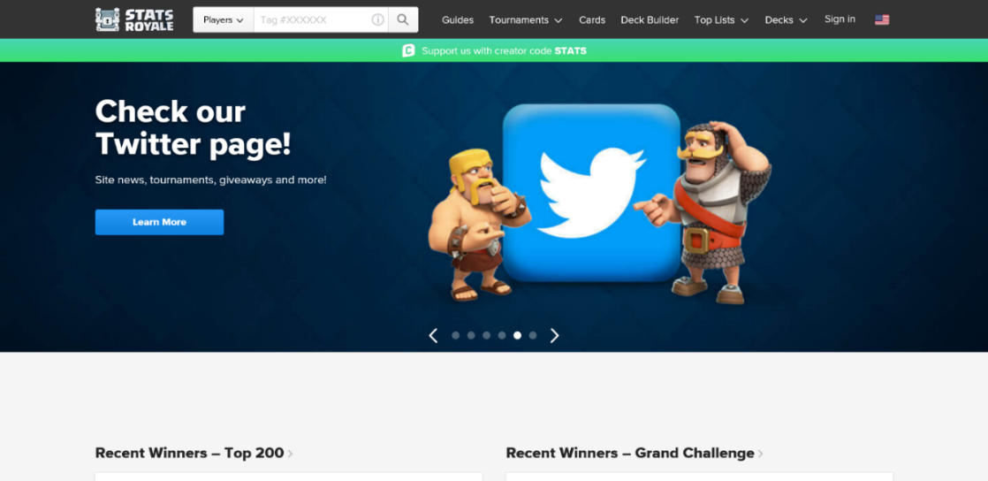 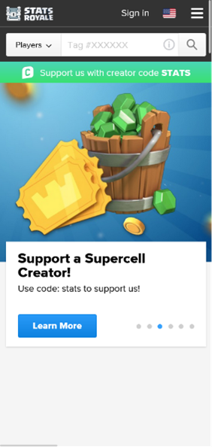

а б

а – десктопная версия, б – мобильная версия

Рисунок 1.1 – Окно главного меню веб-сайта «https://statsroyale.com»

Как видно из рисунка 1.1, в версии для персонального компьютера сверху страницы мы видим навигационное меню, ниже блок с новостями. Дизайн сайта приятный, в стилистике игры Clash Royale. Цвета хорошо сочетаются, глаза не напрягают.

При просмотре мобильной версии наблюдаются проблемы, дизайн страницы остаётся таким же приятным, но появляется много пустого места между блоками, что мешает удобному пользованию. Навигационное меню переходит в меню-burger.

Если пролистнуть веб-страницу ниже, то можно увидеть информацию об интересных и захватывающих матчах, показаны колоды, которыми игроки сыграли, есть ссылки для перехода к более подробной информации.

Рассмотрим другой веб-сайт «https://royaleapi.com» (рисунок 1.2)

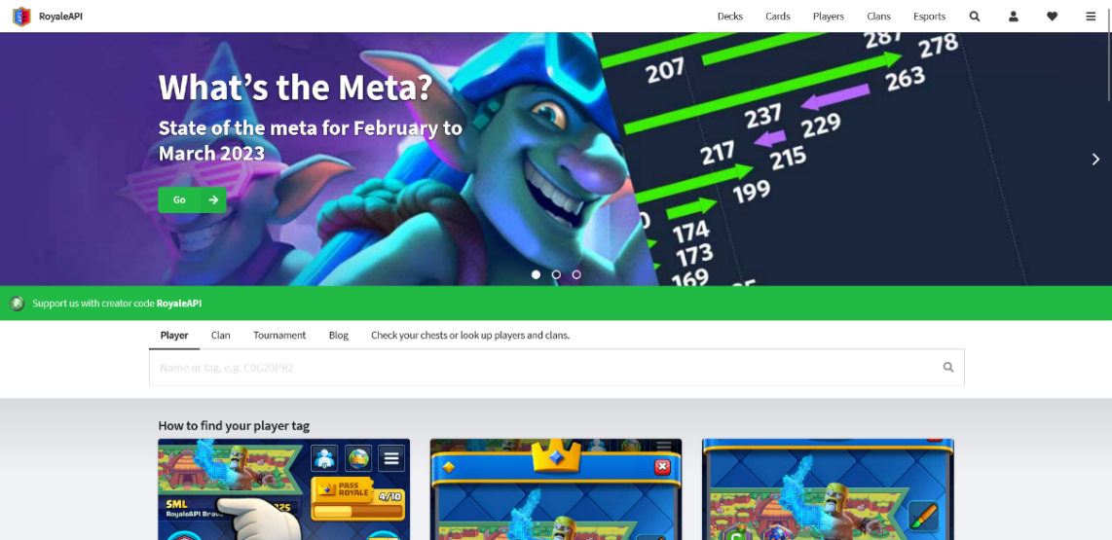 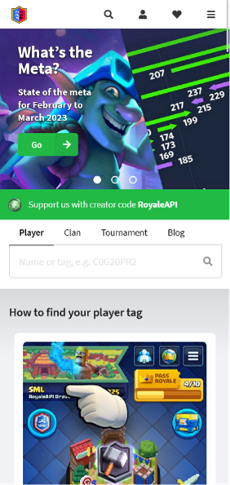

а б

а – десктопная версия, б – мобильная версия

Рисунок 1.2 – Окно главное меню веб-сайта «https://royaleapi.com»

На рисунке 1.2 можно увидеть схожую картину. Сверху нас встречает навигационное меню, чуть ниже окно с новостями, ещё ниже полезная информация. Дизайн сайта также приятный, не вызывает раздражения.

Дизайн этого веб-сайта менее привлекательный, так как на предыдущем веб-сайте картинки смотрелись гармоничнее. Стоит заметить, что мобильная версия веб-сайта сделана гораздо лучше, чем у предыдущего, так как не появляется пустого места между блоками, картинки занимают всю ширину страницы и пользоваться этим – одно удовольствие. Навигационное меню также переходит в меню-burger.

Сходство между сайтами не удивительно, так как именно это расположение элементов является удобным и интуитивно понятным для конечного потребителя.

Рассмотрим ещё один веб-сайт под названием «https://deckshop.pro». Дизайн сайта представлен на рисунке 1.3

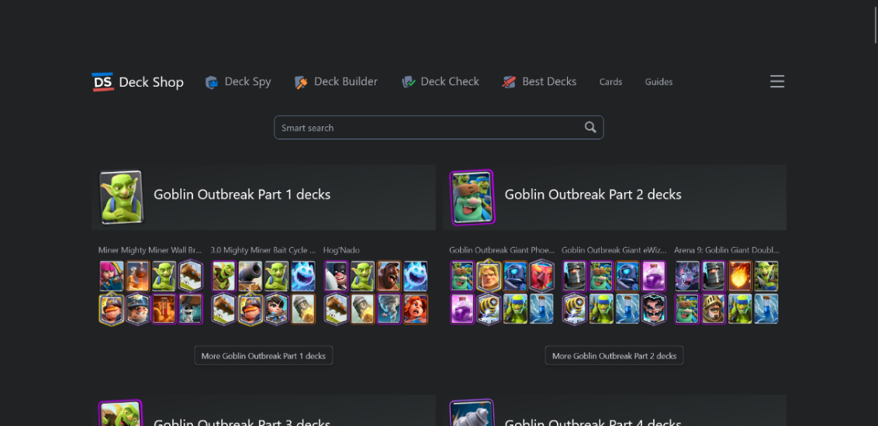 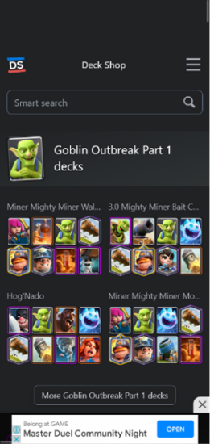

а б

а – десктопная версия, б – мобильная версия

Рисунок 1.3 – Окно главного меню веб-сайта «https://deckshop.pro».

Дизайн веб-сайта приятный, минималистичный, интерфейс интуитивно понятный, цветовая гамма тёмная. Сверху нас встречает навигационное меню, которое в мобильной версии превращается в меню-burger. Снизу нас встречает окно с популярными колодами, которая хорошо выглядит как на версии для компьютеров, так и на мобильной.

1.2 Техническое задание

Задача курсового проекта – реализовать многостраничный веб-сайт на тему «Web-сайт «Royale decks»». На сайте должна быть полезная информация для игры «Clash Royale», популярные игровые колоды, информация об картах, сундуках.

Для привлечения посетителей необходимо сделать красивый и удобный интерфейс, в котором легко разобраться. Также необходимо использовать семантические теги, для продвижения веб-сайта в поисковых запросах.

Основными задачами сайта являются:

1. Предоставление информации о картах
2. Предоставление информации о сундуках
3. Возможность просмотреть интересные колоды

Навигационное меню будет располагаться сверху. В меню будут находится следующие пункты: «Главная», «Колоды», «Карты», «Сундуки», «О нас».

Веб-страница должна быть кроссбраузерной и адаптивной для мобильной версии.

1.3 Выбор средств реализации программного продукта

При создании веб-страницу были использованы: HTML, CSS, JS, XML. В качестве инструментальной среды разработки использовался редактор кода Visual Studio Code. HTML использовался для реализации структуры веб-сайта. CSS использовался для корректного отображения элементов. При помощи JS реализована обработка информации, реализован интерактив. XML использовался для хранения данных.

1.4 Выводы

В этом разделе мы рассмотрели несколько аналогичных решений, проанализировали их структуру, дизайн и сделали для себя выводы о том, как должен выглядеть наш веб-сайт. Было определено техническое задание и выбраны средства реализации программного продукта (HTML, Sass (CSS), JS, XML).

2. Проектирование страниц веб-сайта

2.1 Выбор способа вёрстки

Так как веб-сайт должен быть адаптивным и кроссбразерным, то решено было использовать flex-box вёрстку.

Flex-box вёрстка в наше время очень распространена и поддерживается многими браузерами, с помощью её можно создавать гибкие макеты, которые тяжело реализовать без её функционала.

2.2 Выбор стилевого оформления

Выбрать хорошую цветовую гамму очень важно, так как цвета – это то, что пользователь видит, как только заходит на веб-сайт. При выборе неправильного цветового оформления, пользователю не захочется проводить время на нашем веб-сайте и он, возможно, просто не будет пользоваться им.

Основным цветом веб-сайта был выбран #D9D9D9. Он используется в качестве фонового цвета.

Практически весь текст использует цвет #000000 или #FFFFFF

2.3 Выбор шрифтового оформления

В качестве шрифта для навигационного меню был использован Roboto Mono.

Для заголовков был использован шрифт Merriweather.

Для текста, содержащего информацию, использовался Montserrat

2.4 Разработка логотипа

Логотип отражает содержимое сайта, поэтому стилистика логотипа подходит под мобильную игру Clash Royale. Пример логотипа можно увидеть на рисунке 2.1

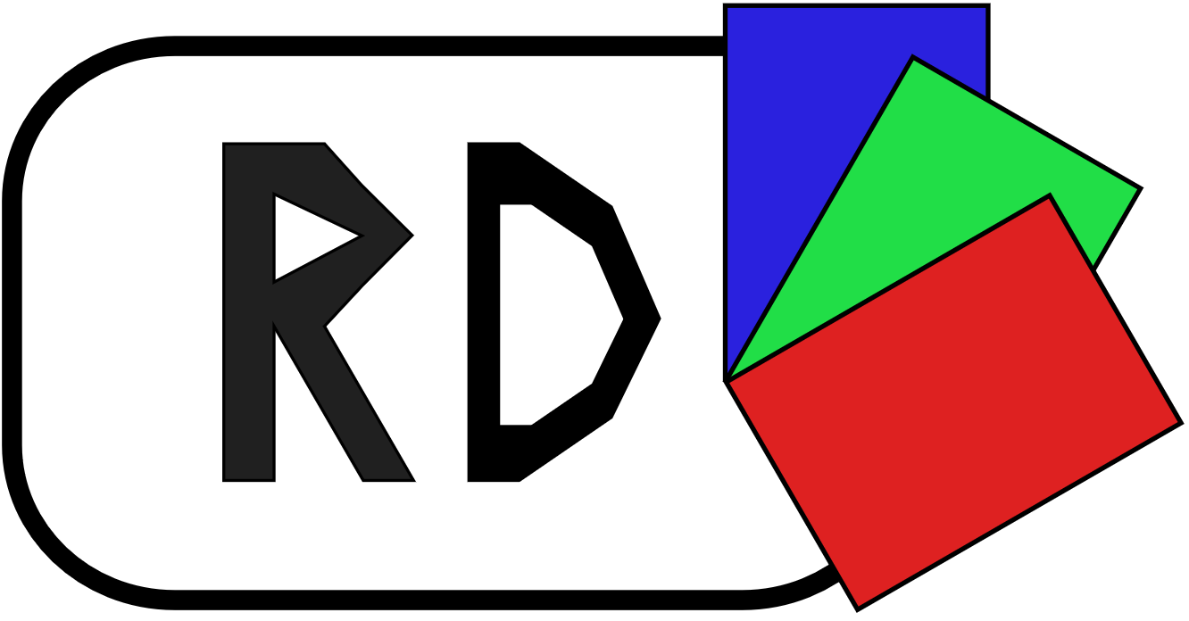

Рисунок 2.1 – логотип веб-сайта «Royale Decks»

Логотип разрабатывался в приложении Inkscape. Логотип выполнен в минималистическом стиле, на нём можно увидеть 3 карты, которые символизируют основной контент на сайте – карты из мобильной игры Clash Royale. Логотип выполнен в формате SVG, что позволяет ему изменять свои размеры без уменьшения качества.

2.5 Разработка пользовательских элементов

В состав пользовательских элементов веб-сайта в первую очередь нужно отнести навигационное меню, так как именно оно позволяет пользователю перемещать по различным страницам.



Рисунок 2.2 – навигационное меню

Как можно увидеть, в навигационном меню есть ссылки на все страницы веб-сайта, слева расположен логотип. Ссылка на текущую страницу выделяется.  
 Элементы сайта представляют собой какие-либо блоки.

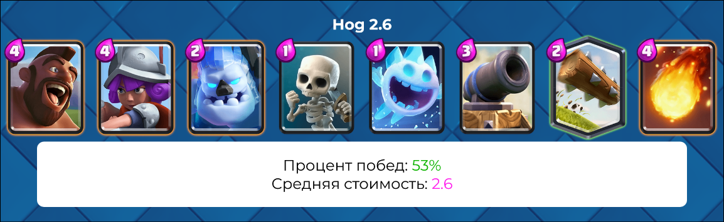

Рисунок 2.3 – пример блока

Как можно увидеть из рисунка 2.3, в блоке находятся картинки и информация. Практически все блоки на веб-сайте устроены таким же образом.

Снизу каждой страницы расположен footer – элемент, содержащий в себе некоторую полезную информацию, в основном для обратной связи или ссылками на другие ресурсы.

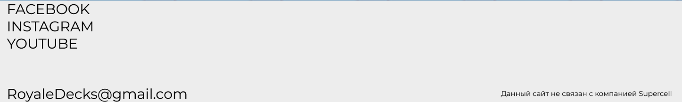Рисунок 2.4 – footer

В случае веб-сайта «Royale Decks», тут расположены ссылки на аккаунты Clash Royale в Facebook, Instagram и YouTube. Также приложен адрес электронной почты для обратной связи.

2.6 Разработка спецэффектов

С целью улучшения опыта использования веб-сайта пользователями, на веб-сайте присутствуют различные эффекты и анимации, к примеру анимация наведения на ссылку.



Рисунок 2.5 – Эффект наведения на ссылку

Как видно из рисунка 2.5, при наведении на ссылку она приобретает светло-серый оттенок, в то время как остальные ссылки остаются тех же цветов, что и прежде.

Также этот эффект закреплён анимацией – ссылка приобретает цвет не сразу, а через некоторый промежуток времени, что делает веб-сайт немного более живым.

Во многих местах веб-сайта фон имеет эффект привязанности, то есть он не крутится вместе с остальным содержимым.

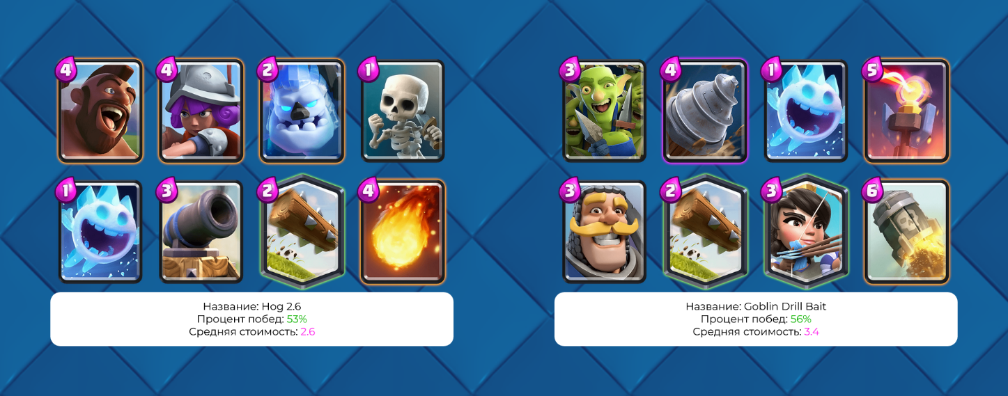

Рисунок 2.6 – Эффект застывшего фона

В блоке, который можно увидеть на рисунке 2.6, можно запечатлеть этот эффект. При прокрутке страницы фон остаётся на месте, что создаёт эффект глубины.

При наведении на большинство изображений, они увеличиваются в размере, чтобы указать пользователю, что с этим элементом можно взаимодействовать. Это можно запечатлеть на рисунке 2.7.

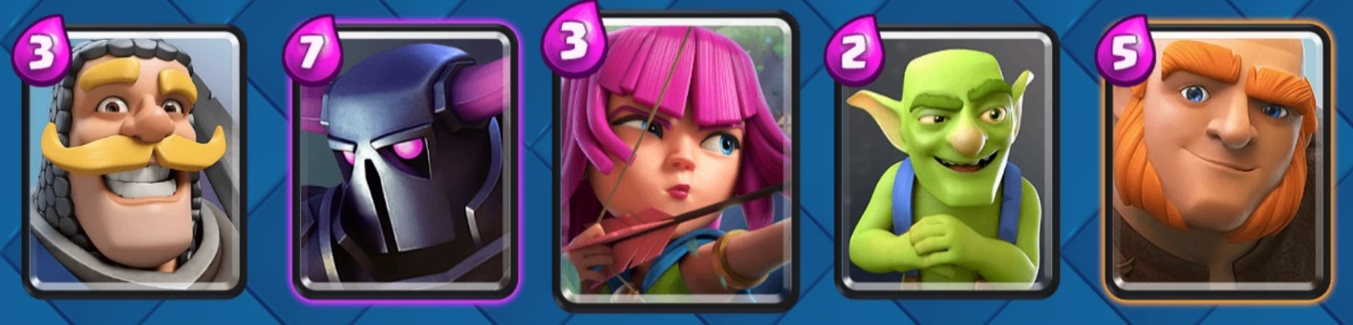

Рисунок 2.7 – Эффект увеличения изображения

На веб-странице «Карты» снизу находятся карты из игры «Clash Royale». При нажатии на любую карту, пользователь увидит все характеристики этой карты. Блок с информацией о карте можно увидеть на рисунке 2.8.

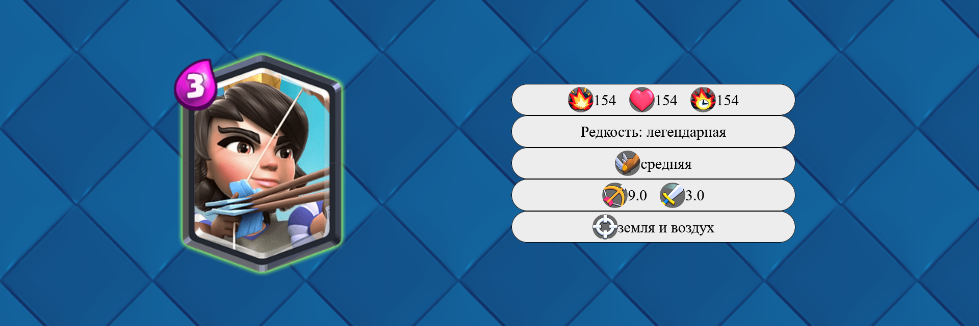

Рисунок 2.8 – Информация о карте

2.7 Выводы

В данном разделе были разработаны прототипы и макеты веб-сайта, были выбраны цветовое и шрифтовое оформление, разработан единый дизайн для всех страниц и определены эффекты и анимации, которые пользователь сможет увидеть на веб-сайте.

3. Реализация структуры веб-сайта

3.1 Структура HTML-документа

Структура веб-сайта – это неотъемлемая составляющая любого веб-сайта. При правильной расстановке структуры, вся информация будет подаваться пользователю последовательно, связь между документами и ресурсами будет установлена корректно и не будет возникать никаких проблем.

Структура документа начинается с тега <head></head>. В нём прописана служебная информация, которая позволяет браузерам правильно отображать страницу, подключать таблицы стилей, также метатеги, позволяющие корректно работать с браузерами и поисковыми системами.

Само содержимое тега <head></head> увидеть на веб-сайте невозможно (за некоторыми исключениями).

За тегом <head></head> расположен тег <body></body>, внутри которого размещается всё полезное содержимое веб-сайта.

Внутри тега <body></body> расположены семантические теги <header></header>, <nav></nav>, <main></main>, <section></section> и <footer></footer>. Они необходимы для того, чтобы браузер понимал, что расположено внутри их. Это помогает в работе поисковых систем, людям с ограниченными возможностями и т. д.

Внутри тега <header></header> расположена «шапка» веб-сайта, где находится логотип и тег <nav></nav>, внутри которого расположено навигационное меню. В теге <footer></footer> расположены ссылки на социальные сети и контакты для обратной связи. Внутри тега <main></main> находится основное содержимое страницы, для каждой страницы это содержимое различно.

3.2 Добавление таблиц стилей Sass и CSS

Реализация таблиц стилей на веб-сайте представлена внешним подключением, так как этот способ является наиболее правильным. Также для тегов, свойства которых повторяются на всех страницах был создан отдельный файл. Внутренне и строковое подключения отсутствуют, так как это может приносить трудности в обнаружении несостыковок. Для доступа к элементам использовались практически все селекторы. При написании Sass-файла, использовались конструкции, доступные к применения документацией Sass.

3.3 Использование стандартов XML (SVG)

Поведение SVG-графики определяется в формате XML, что предоставляет множество различных вариантов работы с ею.

XML-файлы разделены на множество блоков, которые включают в себя теги с информацией, которая обрабатывается посредством JavaScript и отправляется на HTML-страницу.

Пример XML-блока представлен на листинге 3.1.

<card>

<name>Рыцарь</name>

<source>/cards/knight.png</source>

<hp>1607</hp>

<dmg>184</dmg>

<dmgps>153</dmgps>

<rarity>Обычная</rarity>

<speed>Средняя</speed>

<hspeed>1.2</hspeed>

<range>Малая</range>

<targets>Земля</targets>

</card>

Листинг 3.1 – пример XML-блока

3.4 Выводы

На данном этапе была реализована структура веб-сайта на HTML, созданы таблицы стилей Sass и CSS. Были использованы форматы XML (SVG), также язык программирования JS. Веб-сайт готов к следующему этапу – тестированию.

4 Тестирование веб-сайта

4.1 Адаптивный дизайн веб-сайта

Для создания адаптивности веб-сайта использовались flexbox-вёрстка и медиа-запросы.

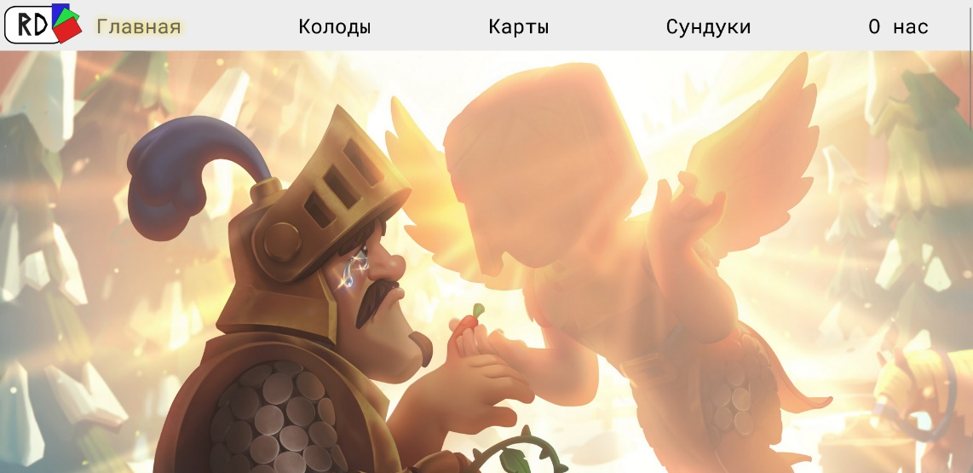 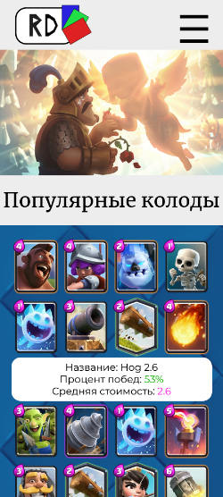

а б

а – десктопная версия, б – мобильная версия

Рисунок 4.1 – Окно главной страницы веб-сайта

При помощи медиа-запросы шапка веб-сайта переходит в меню-бургер, при маленьких размерах экрана. Также изображения и другие элементы уменьшают свои размеры в зависимости от ширины экрана. В некоторых случаях размер текста уменьшается, чтобы всё работало корректно.

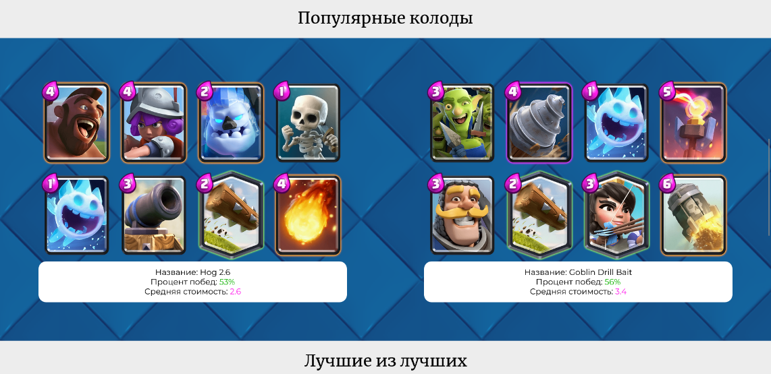 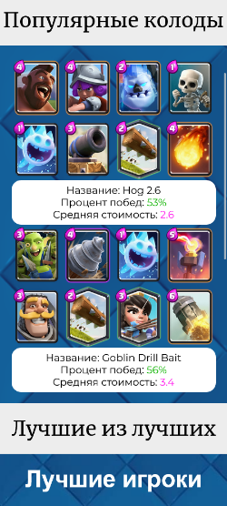

а б

а – десктопная версия, б – мобильная версия

Рисунок 4.2 – Пример адаптивности

Как можно увидеть на рисунке 4.2, две колоды, расположенные в ряд при уменьшении размера экрана переходят в колонну, это необходимо для того, чтобы даже на меленьких экранах можно было прочитать всю необходимую информацию. Реализовано это при помощи средств flexbox-вёрстки. Данный пример адаптивности можно встретить не только на этой странице, но и на всех других, однако оно может выглядеть по-разному.

На планшетных устройствах веб-сайт также не имеет никаких проблем с адаптивностью. Дизайн для планшетов можно увидеть на рисунке 4.3

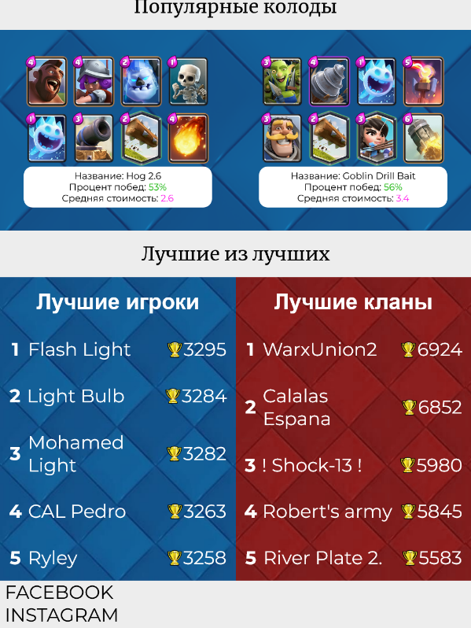

Рисунок 4.3 – Вид веб-сайта для планшетных устройств

4.2 Кроссбраузерность веб-сайта

Каждый пользователь пользуется одним из множества существующих веб-браузеров, и каждый веб-браузер имеет некоторые свои отличительные черты, поэтому при создании веб-сайта необходимо сделать так, чтобы сайт работал одинаково хорошо для всех браузеров.

Для того, чтобы CSS-свойства работали на большинстве браузеров), используются префиксы. Чтобы префиксы отображались максимально правильно, необходимо указывать их в таком порядке, чтобы это же свойство без префикса находилось в конце, а особые префиксы для разных браузеров находились посередине. В результате такого написания свойства будет использована его самая актуальная версия для браузера.

-webkit-user-select: none;

-moz-user-select: none;

-ms-user-select: none;

user-select: none;

Листинг 4.1 – пример использования префиксов

Написание префиксов не всегда гарантирует работоспособность свойства, так как некоторые браузеры не имеют поддержки некоторых свойств (особенно сильно эта касается браузеров IE и Safari)

4.3 Руководство пользователя

За каждую информационную составляющую веб-сайта отвечает свой раздел. К примеру, все информация о картах находится в разделе «Карты», вся информация о колодах – в разделе «Колоды».

На «Главной» можно увидеть информацию про популярные колоды или самых сильных игроков. В «Колодах» пользователь может найти такую колоду, с которой не проиграет ни в одном поединке. В «Карты» можно узнать характеристики любой, интересующей Вас, карты, путём нажатия на неё. В «Сундуки» вы сможете узнать, какое содержимое находится в каждом сундуке и какими особенностями владеет тот или иной сундук. В разделе «О нас» можно узнать, что представляет из себя «Royale Decks», узнать, как устроена обратная связь.

4.4 Выводы

В данном разделе было рассмотрено то, как ведёт себя веб-сайт на различных устройствах и в различных браузерах. Были учтены некоторые моменты, которые позволят минимизировать некоторые недочёты. Создано руководство пользователя, которое описывает, где что расположено и как что работает.

Заключение

В ходе выполнения курсового проекта был создан веб-сайт, которые содержит множество информации об игре «Clash Royale».

При разработке веб-сайта были использованы различные языки компьютерной разметки, язык программирования JS. Были применены таблицы стилей. Использовалась адаптивная вёрстка. Это всё сделало конечный продукт максимально удобным и приятным для конечного пользователя.

Были рассмотрены аналогичные решения. В результате были выявлены возможные недочёты, которые были устранены.

В процессе формирования технического задания было продумано содержание страниц веб-сайта.

Были выбраны инструменты для разработки веб-сайта.

Были разработаны прототипы, а затем и макеты страниц веб-сайта.

Были разработаны пользовательские элементы, спецэффекты и логотип, которые выделяют веб-сайт на фоне других, подобных решений.

Были применены SVG-изображения, использованы XML-документы для реализации содержимого веб-сайта.

В процессе тестирования была продемонстрирована валидность, кроссбраузерность и адаптивность.

Было разработано руководство пользователя.

В результате всех этих действий была достигнута поставленная цель по разработке веб-сайта. Были учтены все требования и выполнены все задачи.

Список использованных источников

1. Документация по JavaScript/HTML/CSS [Электронный ресурс]. — Режим доступа: https://developer.mozilla.org – Дата доступа: 09.03.2023.
2. Документация по JavaScript [Электронный ресурс]. — Режим доступа: https://learn.javascript.ru – Дата доступа: 09.03.2023.
3. Документация по HTML/CSS [Электронный ресурс]. — Режим доступа: https://www.w3schools.com/ – Дата доступа: 09.03.2023.

ПРИЛОЖЕНИЕ А  
Прототипы веб-страниц

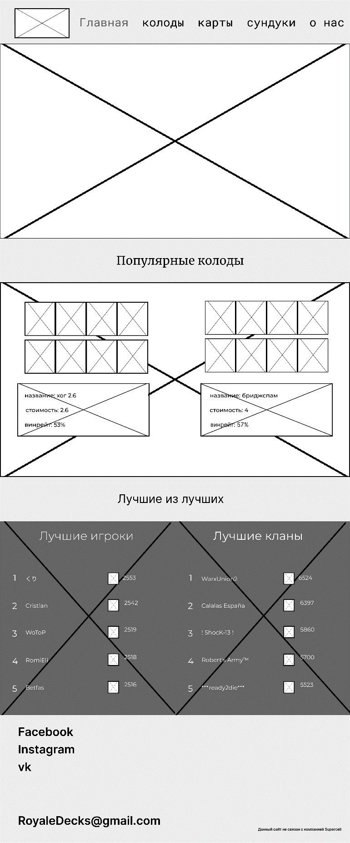 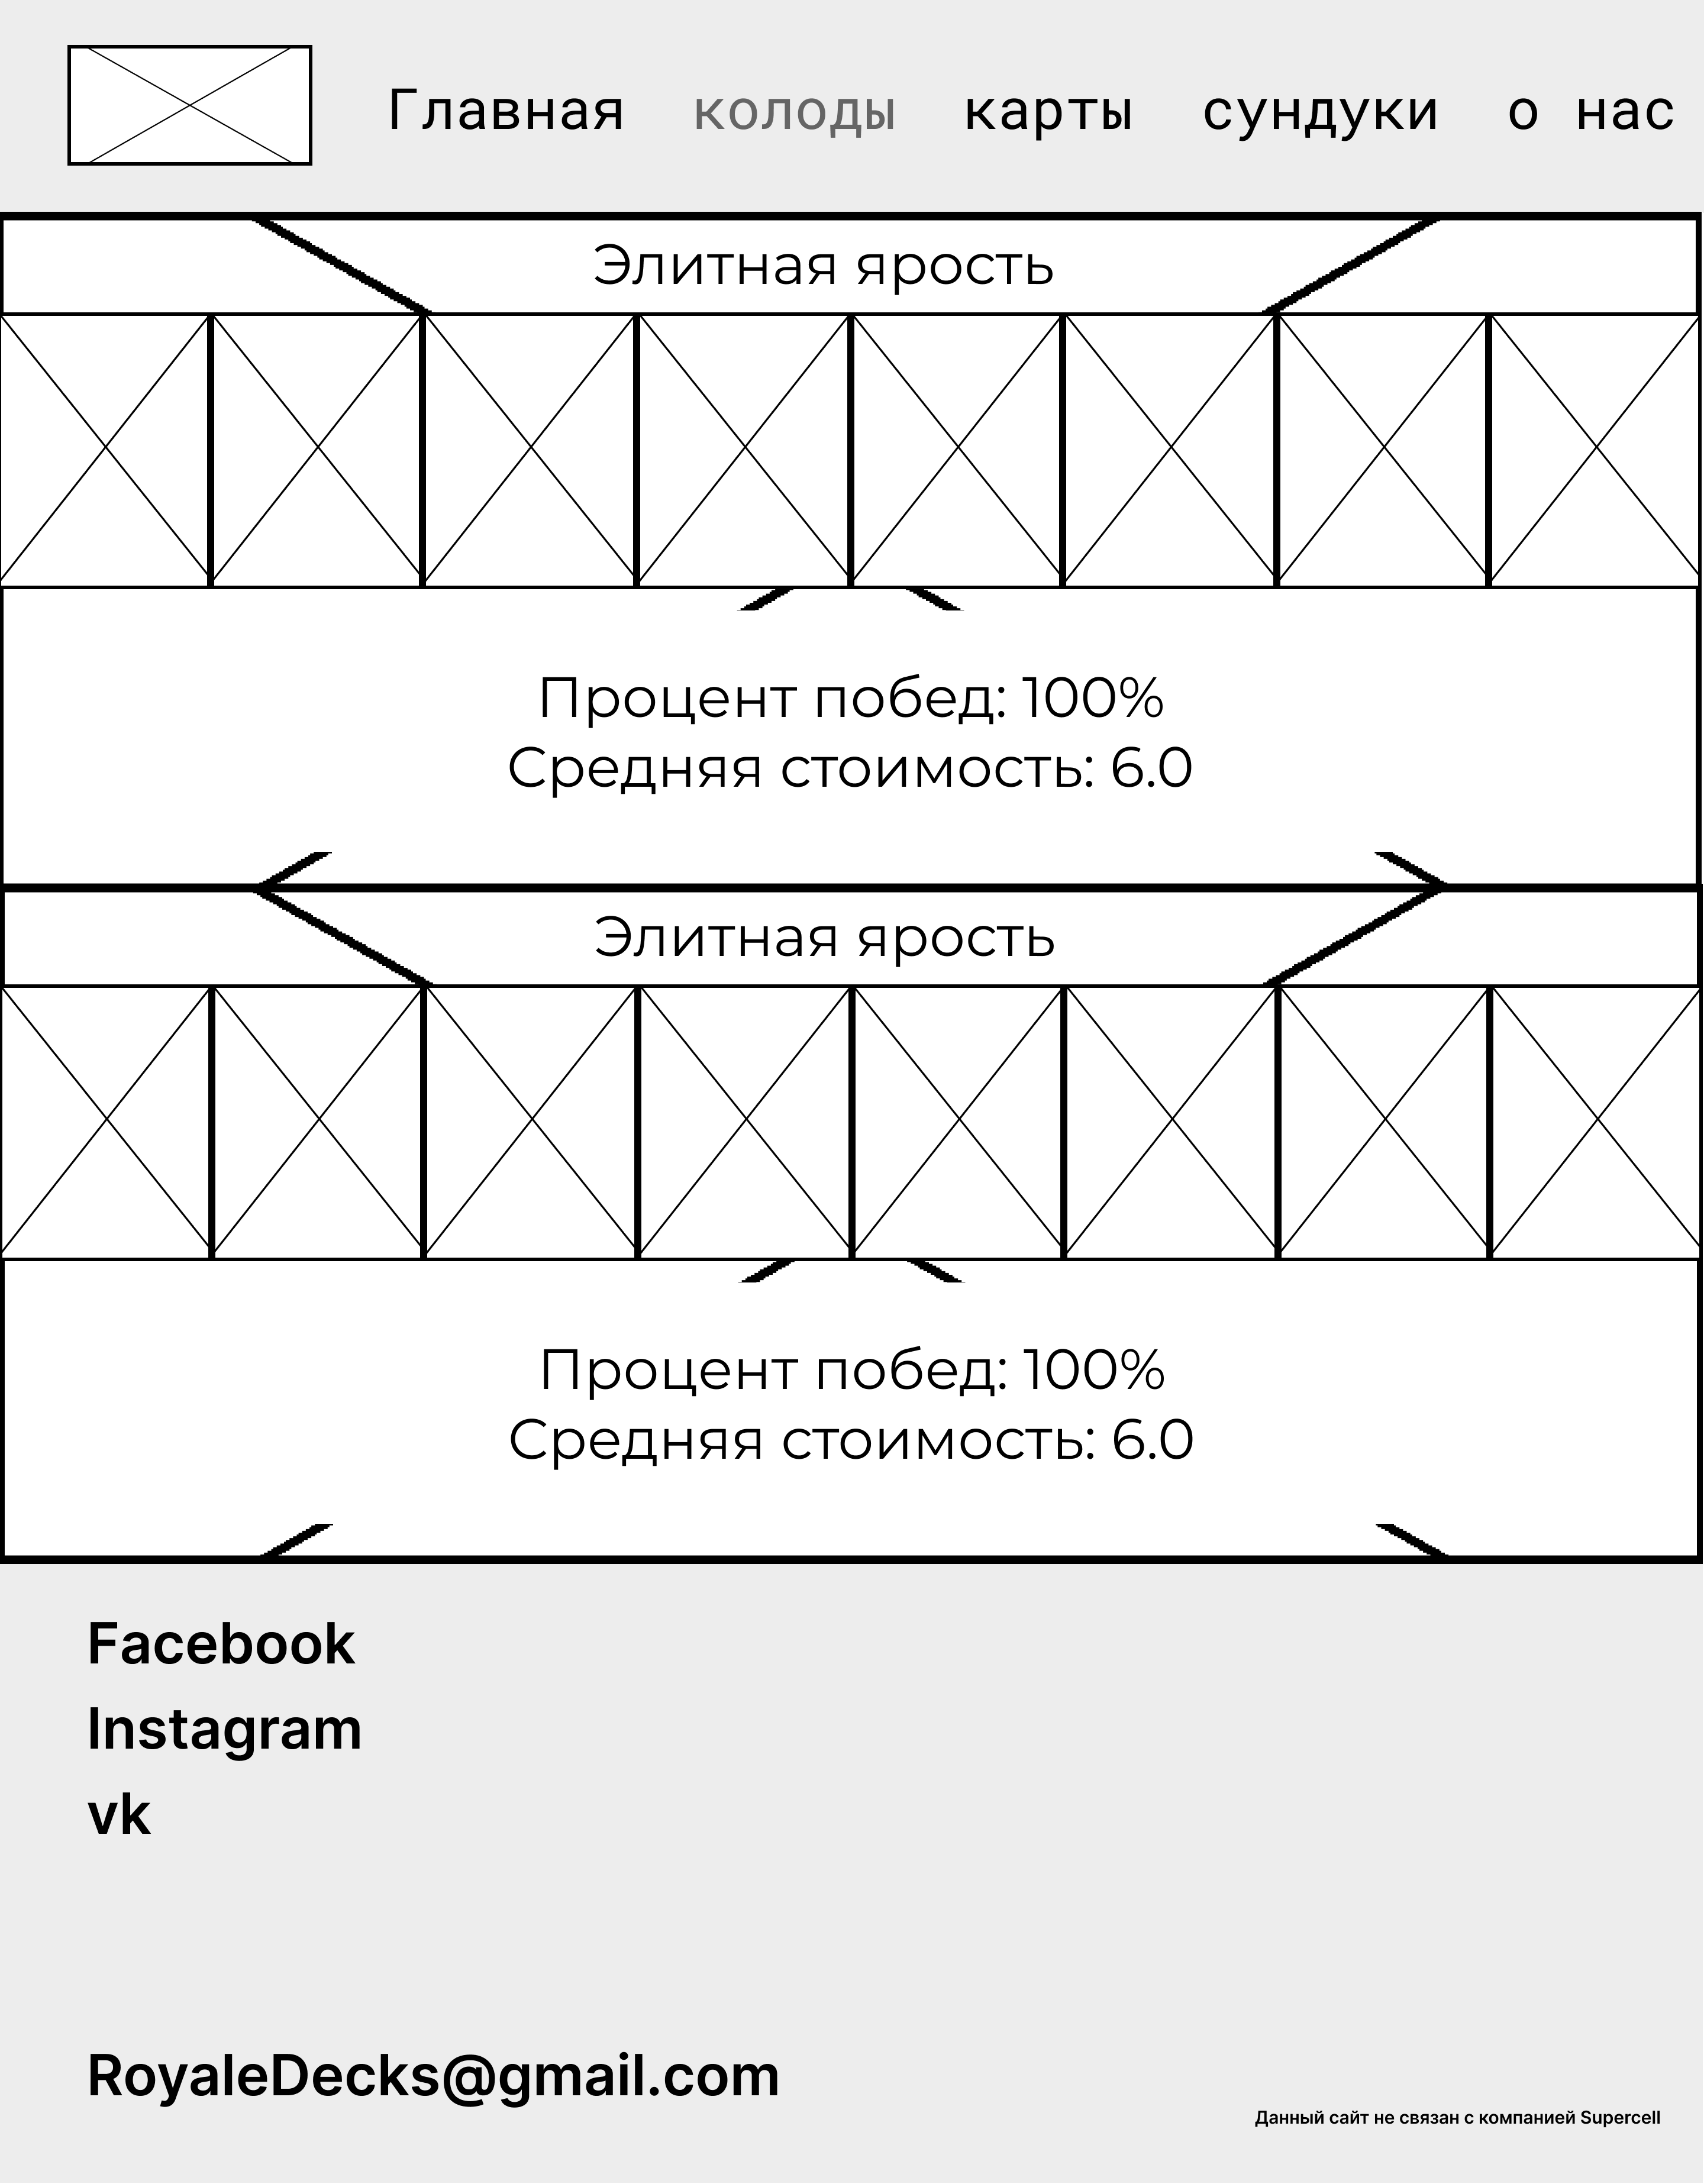

Рисунок – прототип главной страницы Рисунок – прототип страницы «колоды»

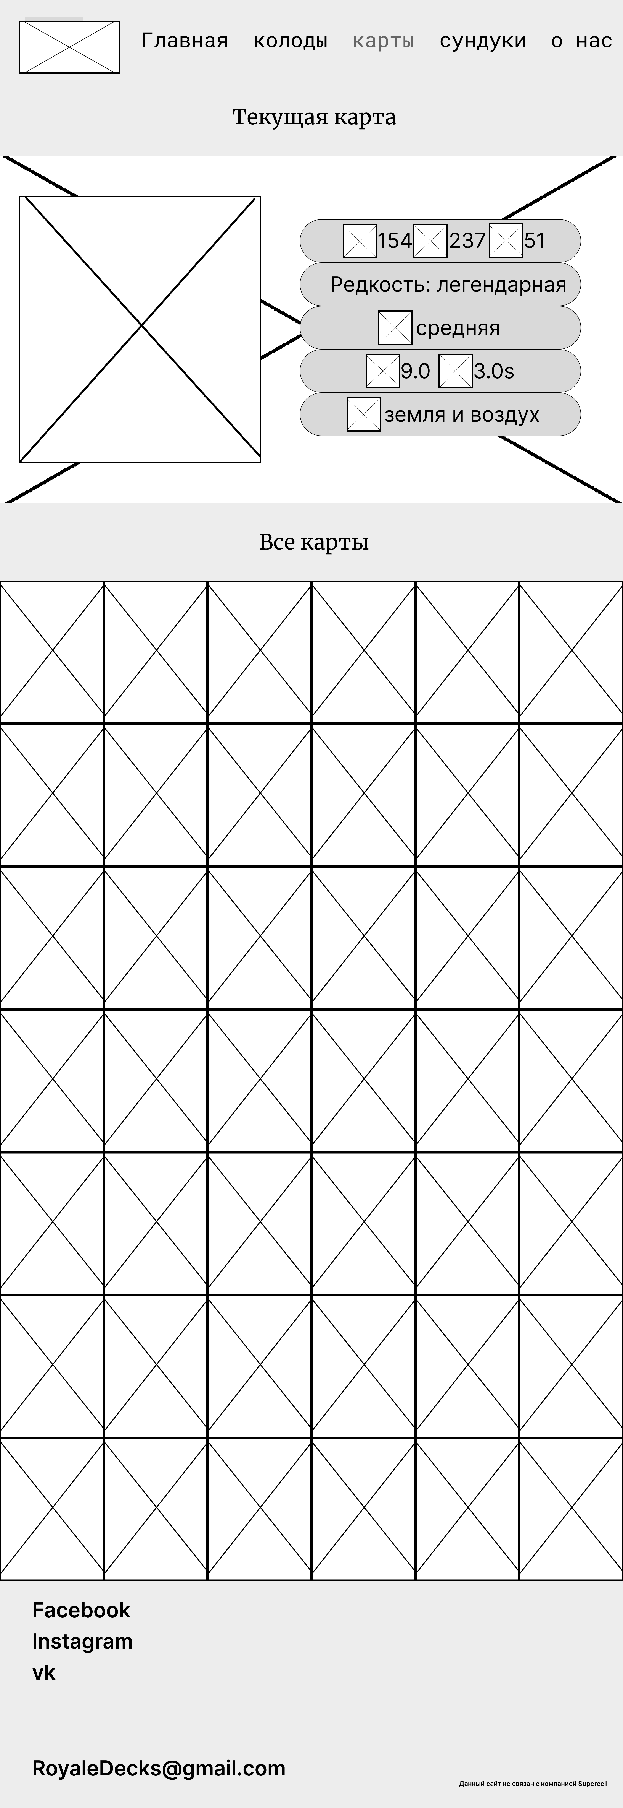 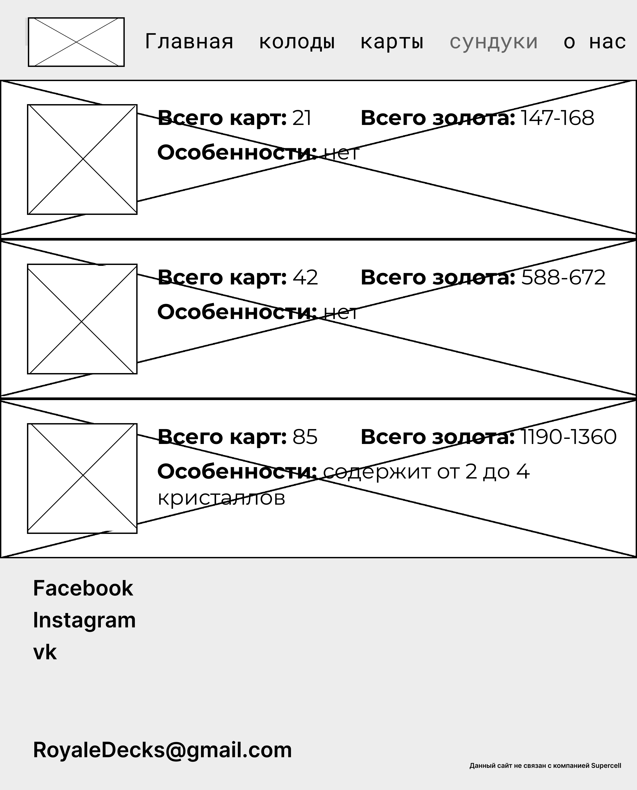

Рисунок – прототип страницы «Карты» Рисунок – прототип страницы «Сундуки»

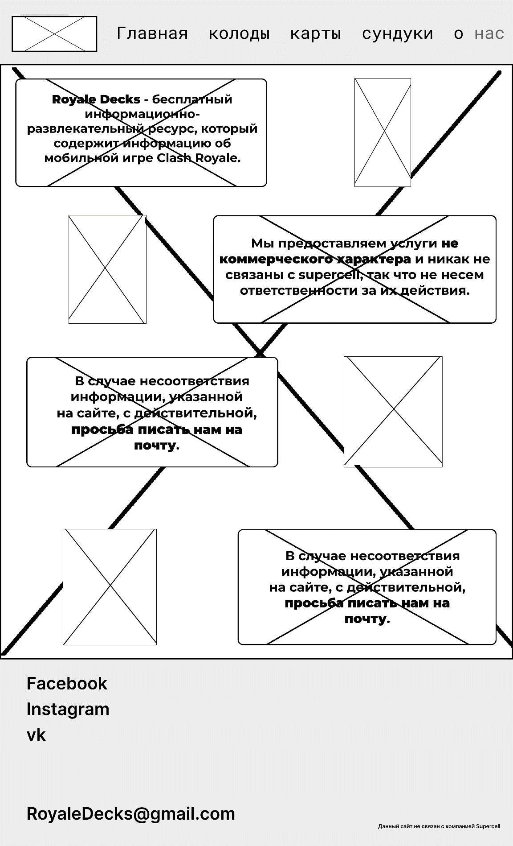

Рисунок – прототип страницы «О нас»

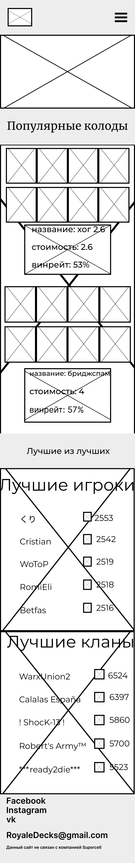 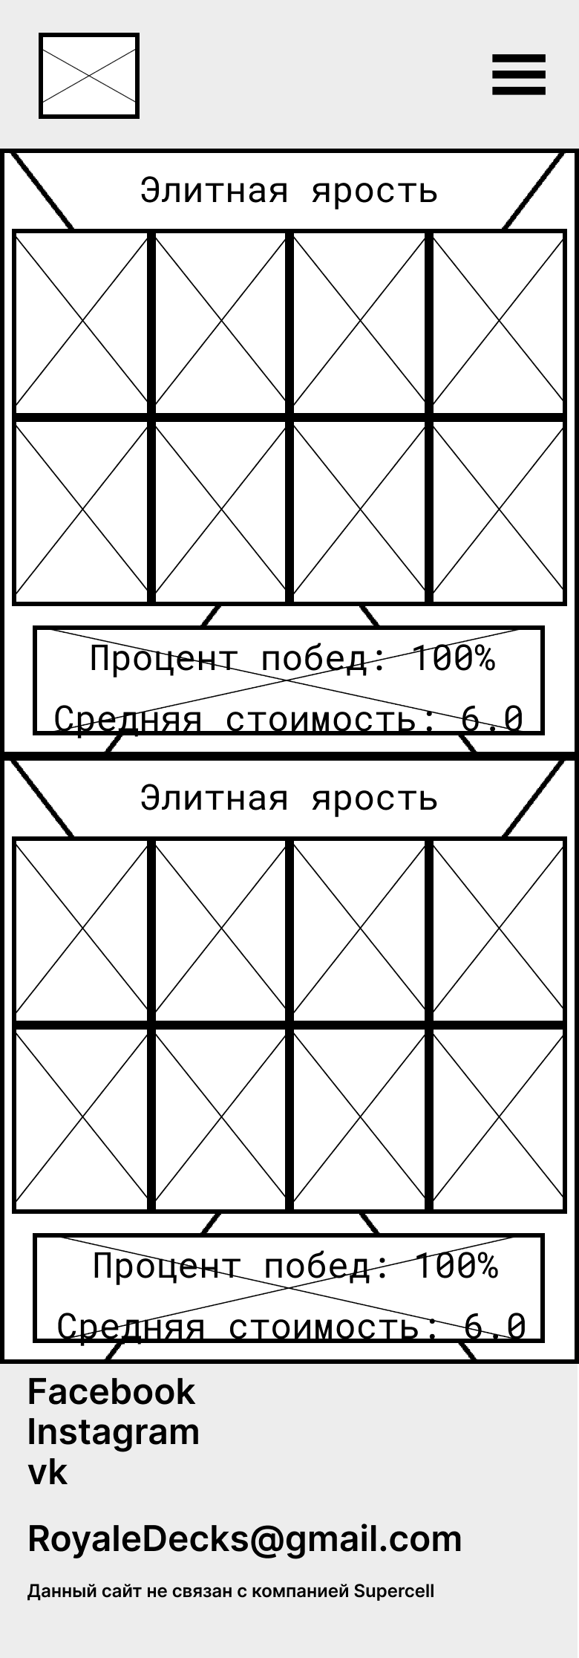

а б

Рисунок – прототипы главной страницы (а) и «Колоды» (б) для мобильной версии

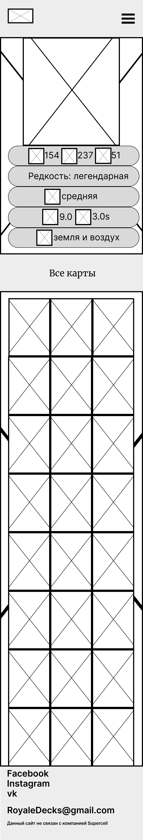 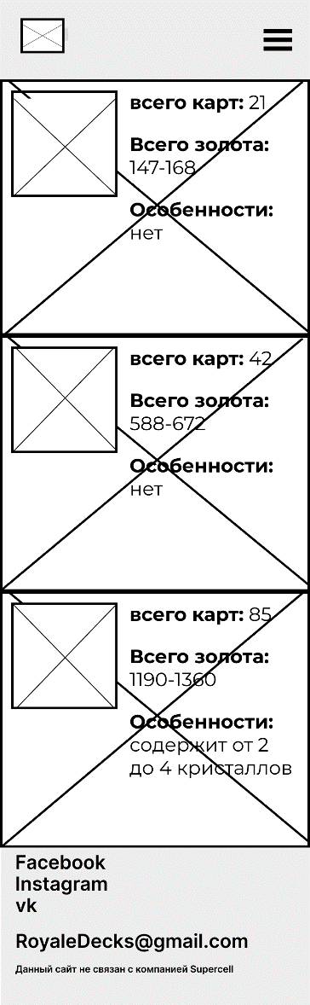

а б

Рисунок – прототипы страниц «Карты» и «Сундуки» для мобильной версии

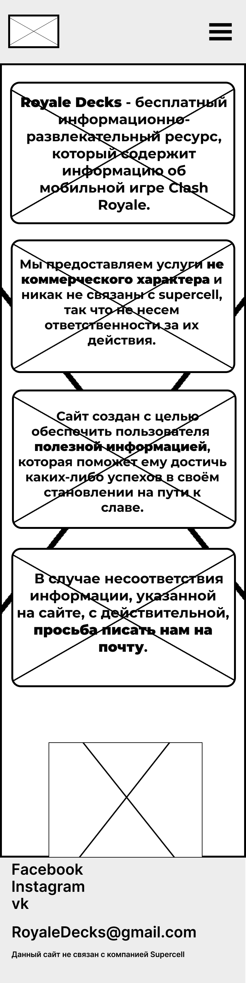

Рисунок – прототип страницы «О нас» для мобильной версии

ПРИЛОЖЕНИЕ Б  
Макеты веб-страниц

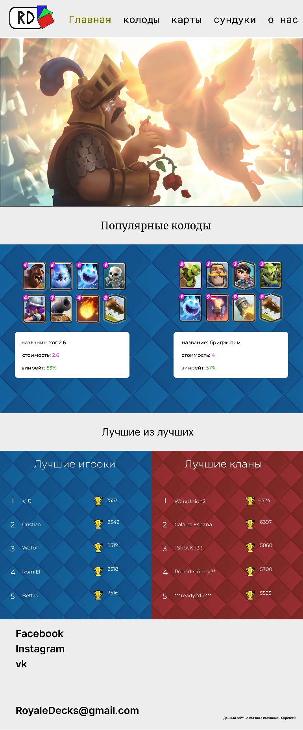 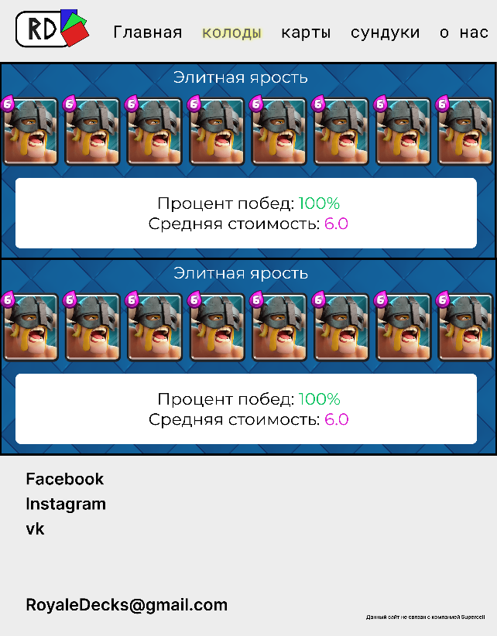

Рисунок – макет главной страницы Рисунок – макет страницы «колоды»

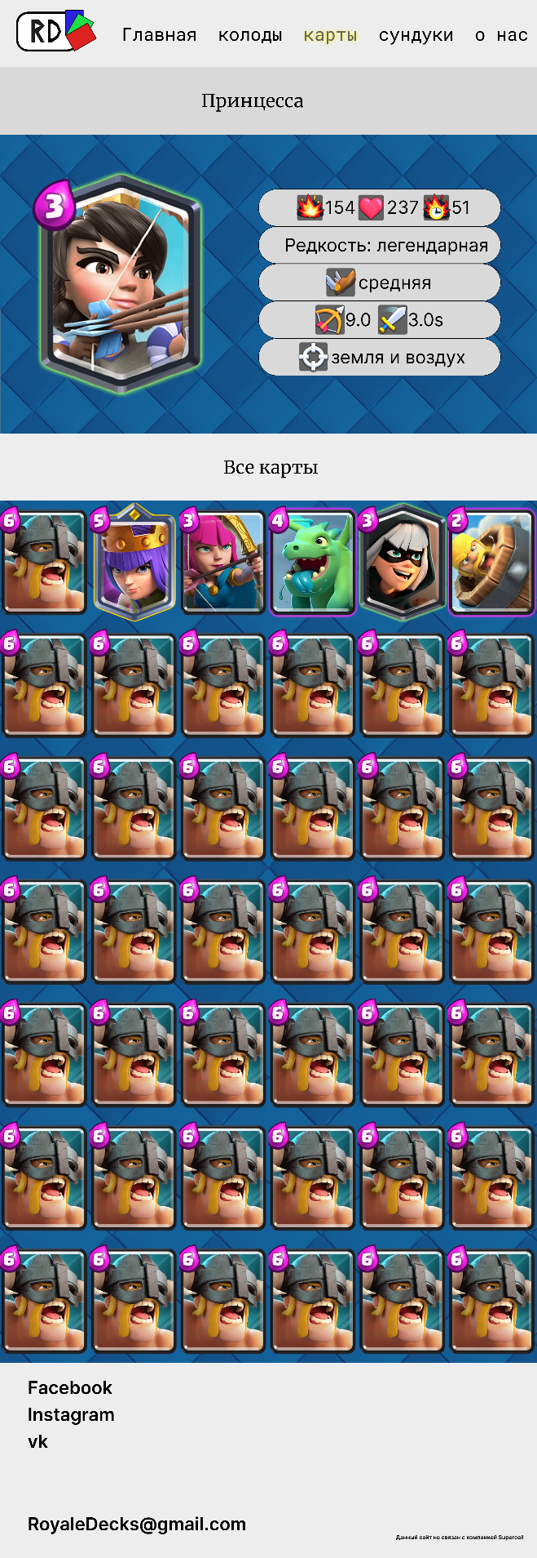 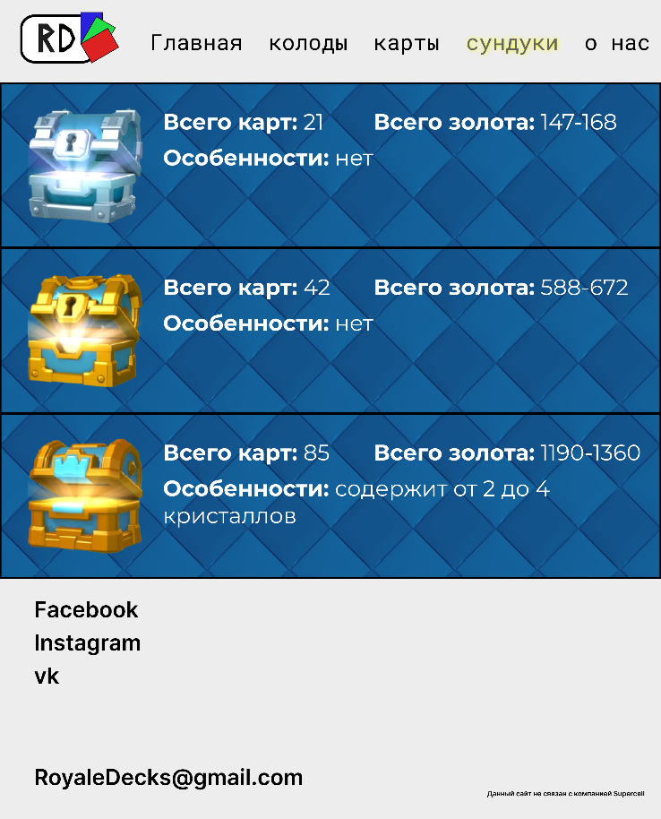

Рисунок – макет страницы «Карты» Рисунок – макет страницы «Сундуки»

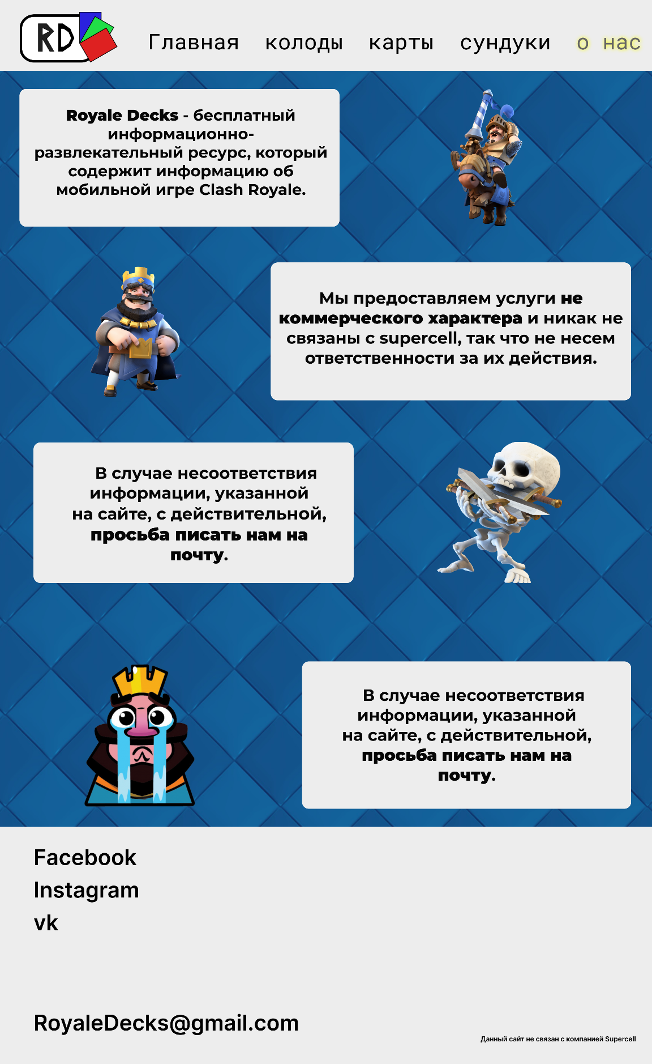

Рисунок – макет страницы «О нас»

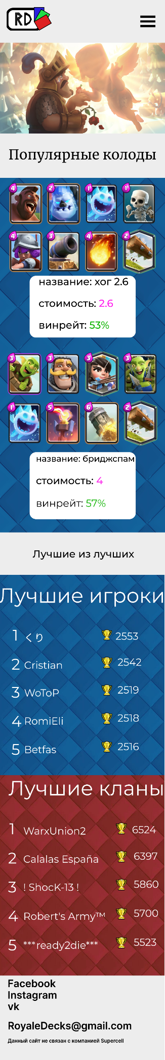 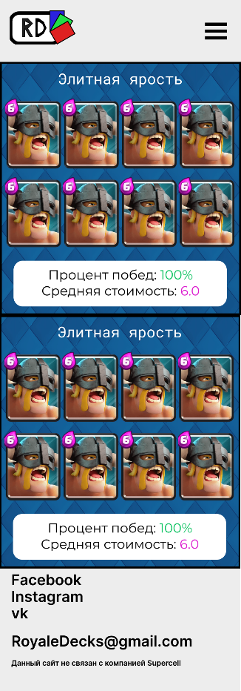

а б

Рисунок – макеты главной страницы (а) и «Колоды» (б) для мобильной версии

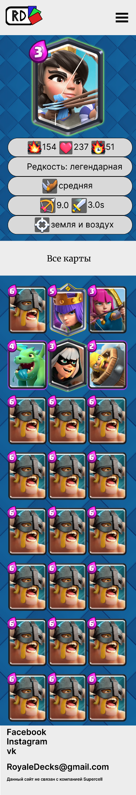 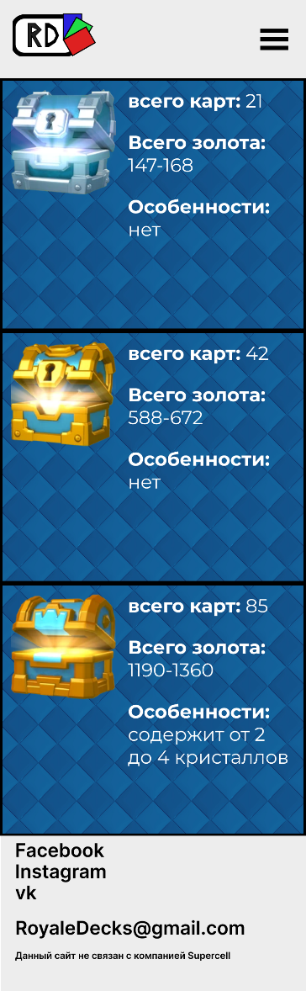

а б

Рисунок – макеты страниц «Карты» и «Сундуки» для мобильной версии

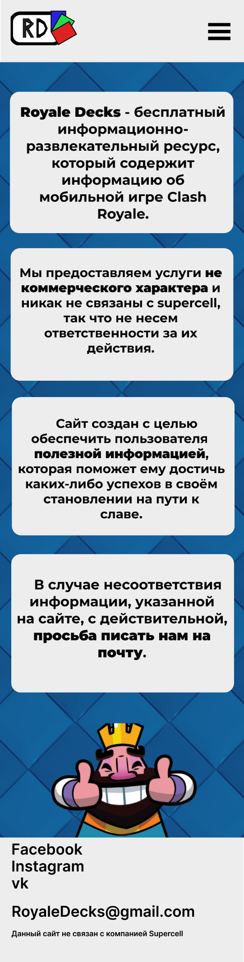9

Рисунок – макет страницы «О нас» для мобильной версии

ПРИЛОЖЕНИЕ В  
Листинг HTML-документа

<!DOCTYPE html>

<html lang="ru">

<head>

<meta charset="UTF-8">

<meta http-equiv="X-UA-Compatible" content="IE=edge">

<meta name="viewport" content="width=device-width, initial-scale=1.0">

<link href="css/index.css" rel="stylesheet" media="all">

<link href="imgs/logo.svg" rel="icon">

<title>Decks Royale</title>

</head>

<body>

<header>

</header>

<main>

</main>

<footer>

</footer>

<script src="js/indexD.js"></script>

<script src="js/indexB.js"></script>

</body>

</html>

Листинг – структура страницы

<header>

<div class="inside-header">

<div class="logo">

<a href="index.html"><svg width="87.545mm" height="45.163mm" version="1.1" viewBox="0 0 87.545 45.163" xmlns="http://www.w3.org/2000/svg">

<g transform="translate(-.12622 -.23619)" stroke="#000">

<rect x=".87087" y="3.41" width="66.132" height="41.041" rx="12.059" ry="11.476" fill="#fff" stroke-width="1.4893"/>

<g transform="matrix(1.1735 0 0 1.1735 -36.447 -121.34)" stroke-width=".3">

<rect x="76.8" y="103.75" width="16.584" height="23.568" rx="0" ry="0" fill="#2a21de"/>

<rect transform="rotate(30)" x="130.26" y="48.342" width="16.584" height="23.568" rx="0" ry="0" fill="#21de47"/>

<rect transform="rotate(60)" x="148.86" y="-26.37" width="16.584" height="23.568" rx="0" ry="0" fill="#de2121"/>

</g>

<path d="m16.552 10.65v24.94h3.722v-11.421l6.606 11.421h3.722l-6.596-11.421 2.771-2.985 3.722-3.7547-3.722-3.6893-2.771-3.09h-3.732zm3.722 3.722c2.1678 1.0298 4.3356 2.0597 6.5034 3.0895l-6.5034 3.4351z" fill="#202020" stroke-width=".221"/>

<path d="m34.701 10.65v24.94h3.7223l6.8228-4.6767 3.5667-7.3174-3.5667-8.2687-6.8228-4.6767zm2.2004 4.4018h2.4686l4.5248 3.1016 2.3652 5.4834-2.3652 4.8529-4.5248 3.1011h-2.4686z" stroke-width=".221"/>

</g>

</svg>

</a>

</div>

<input type="checkbox" id="burger">

<label for="burger" id="fburger">&#x2630;</label>

<nav>

<ul>

<li class="active">

<a href="index.html">Главная</a>

</li>

<li>

<a href="decks.html">Колоды</a>

</li>

<li>

<a href="cards.html">Карты</a>

</li>

<li>

<a href="chests.html">Сундуки</a>

</li>

<li>

<a href="about.html">О нас</a>

</li>

</ul>

</nav>

</div>

</header>

Листинг – Структура header

<footer>

<div class="footer">

<p><a href="https://www.facebook.com/ClashRoyale/">FACEBOOK</a></p>

<p><a href="https://www.instagram.com/clashroyale/?hl=en">INSTAGRAM</a></p>

<p><a href="https://www.youtube.com/c/clashroyale">YOUTUBE</a></p>

<div class="lastline">

<p class="mail">RoyaleDecks<wbr>@gmail.com</p>

<p class="small">Данный сайт не связан с компанией Supercell</p>

</div>

</div>

</footer>

Листинг – структура footer

<main>

<section>

<div class="background">

<img src="../imgs/news/love.jpg">

</div>

</section>

<section>

<div class="Naming">

<h2>Популярные колоды</h2>

</div>

<div class="Popular-content">

<div class="deck">

</div>

<div class="deck">

</div>

</div>

</section>

<section>

<div class="Naming">

<h2>Лучшие из лучших</h2>

</div>

<div class="best-content">

<div class="players">

<h3>Лучшие игроки</h3>

</div>

<div class="clans">

<h3>Лучшие кланы</h3>

</div>

</div>

</section>

</main>

Листинг - тег main главной страницы

<main>

<section>

<div class="decks">

</div>

</section>

</main>

Листинг – тег main страницы «Колоды»

<main>

<section>

<div class="Naming">

<h2 id="cardName">Принцесса </h2>

</div>

<div class="HeadCard">

<img src="../cards/princess.png" class="maincard" alt="выбранная карта">

<div class="info">

<div class="line">

<img src="../imgs/res/damage.png" class="mini" alt="урон">

<p id="damage">154</p>

<img src="../imgs/res/hitpoints.png" class="mini" alt="здоровье">

<p id="hitpoints">154</p>

<img src="../imgs/res/damagepersec.png" class="mini" alt="урон в секунду">

<p id="damagepersec">154</p>

</div>

<div class="line">

<p id="rarity">Редкость: <wbr><span id="rarityT">легендарная</span></p>

</div>

<div class="line">

<img src="../imgs/res/speed.png" class="mini" alt="скорость">

<p id="speed">средняя</p>

</div>

<div class="line">

<img src="../imgs/res/range.png" class="mini" alt="дальность">

<p id="range">9.0</p>

<img src="../imgs/res/hit-speed.png" class="mini" alt="скорость атаки">

<p id="hspeed">3.0</p>

</div>

<div class="line">

<img src="../imgs/res/target.png" class="mini" alt="цели">

<p id="targets">земля и воздух</p>

</div>

</div>

</div>

</section>

<section>

<div class="Naming">

<h2>Все карты</h2>

</div>

<div class="cards">

</div>

</section>

</main>

Листинг – тег main страницы «Карты»

<section>

<div class="chests">

</div>

</section>

Листинг – тег main страницы «Сундуки»

<main>

<section>

<div class="About">

<div class="line">

<div class="text">

<p><span class="bold">Royale Decks</span> - бесплатный информационно-развлекательный ресурс, который содержит информацию об мобильной игре Clash Royale.</p>

</div>

<div class="sticker">

<img src="../imgs/stickers/prince.png" alt="принц" class="rotate">

</div>

</div>

<div class="line">

<div class="text">

<p>Мы предоставляем услуги <span class="bold">не коммерческого характера</span> и никак не связаны с supercell, так что не несем ответственности за их действия. </p>

</div>

<div class="sticker">

<img src="../imgs/stickers/king.png" alt="король" class="rotate">

</div>

</div>

<div class="line">

<div class="text">

<p>В случае несоответствия информации, указанной на сайте, с действительной, <span class="bold">просьба писать нам на почту.</span></p>

</div>

<div class="sticker">

<img src="../imgs/stickers/skeleton.png" alt="скелет">

</div>

</div>

<div class="line">

<div class="text">

<p>Мы уверены, что используя наш сайт вы не только узнаете нечто новое, но и улучшите свои навыки игры в наш любимый <span class="bold">Clash Royale!</span></p>

</div>

<div class="sticker">

<img src="../imgs/stickers/crying.png" alt="король плачет">

</div>

</div>

<div class="line-reverse">

<div class="sticker">

<img src="../imgs/stickers/cool.png" alt="король с поднятыми пальцами">

</div>

</div>

</div>

</section>

</main>

Листинг – тег main страницы «О нас»

ПРИЛОЖЕНИЕ Г  
Листинг Sass и CSS

|  |  |
| --- | --- |
| variables.scss  $WinRateGood: #0EB400;  $Elixir: #FF1EED;  $ThemeColor: #EDEDED; | variables.css |
| general.scss  @import url('https://fonts.googleapis.com/css2?family=Montserrat:wght@400;700&display=swap');  @import url('https://fonts.googleapis.com/css2?family=Roboto+Mono&display=swap');  @import url('https://fonts.googleapis.com/css2?family=Merriweather&display=swap');  @import "variables";  @media (max-width: 800px) {  header {  .inside-header {  flex-wrap: wrap;  .logo {  margin-left: 5%;  position: relative;  }  label#fburger {  margin-right: 5%;  visibility: visible;  user-select: none;  right: 10%;  font-size: 4rem;  cursor: pointer;  }  #burger:checked ~ nav ul {  flex-direction: column;  flex-grow: 1;  li {  border-bottom: 1px solid black;  padding: 2%;  a {  display: inline;  }  }  }  nav {  ul {  transform: translateY(-3%);  li {  text-align: center;  background: $ThemeColor;  }  li a {  display: none;  }  }  }  }  }  }  * {  margin: 0;  padding: 0;  box-sizing: border-box;  }  header {  position: relative;  background: $ThemeColor;  width: 100%;  display: flex;  justify-content: space-around;  align-items: center;  img {  height: 65px;  width: auto;  margin-left: 5%;  }  .inside-header {  display: flex;  width: 100%;  justify-content: space-between;  align-items: center;  height: 80px;  flex-direction: row;  input[type="checkbox"] {  visibility: hidden;  }  label[for="burger"] {  visibility: hidden;  }  nav {  width: 100%;  display: flex;  align-items: center;  ul {  width: 95%;  flex-direction: row;  justify-content: space-between;  list-style: none;  display: flex;  li {  display: inline-block;  font-family: 'Roboto Mono', monospace;  a {  user-select: none;  text-decoration: none;  color: black;  font-size: 2rem;  transition: color 0.4s;  &:hover {  color: grey;  }  }  }  li.active a {  text-shadow: gold 1px 0 10px;  color: #656565;  }  }  }  }  }  .Naming {  background: $ThemeColor;  height: 80px;  display: flex;  justify-content: center;  align-items: center ;  text-align: center;  h2 {  text-align: center;  font-family: 'Merriweather', serif;  font-size: 2rem;  font-weight: 400;  }  }  .footer {  position: relative;  width: 100%;  background: $ThemeColor;  font-family: 'Montserrat', sans-serif;  color: black;  font-size: 2rem;  padding: 0 1%;  a {  text-decoration: none;  color: black;  transition: color 0.4s;  &:hover {  color: gray;  }  }  .lastline {  margin-top: 5%;  display: flex;  justify-content: space-between;  align-items: center;  flex-wrap: wrap;  .small {  margin-right: 0.5%;  font-size: 1rem;  }  }  }  %center {  display: flex;  justify-content: center;  align-items: center;  } | general.css  @import url("https://fonts.googleapis.com/css2?family=Montserrat:wght@400;700&display=swap");  @import url("https://fonts.googleapis.com/css2?family=Roboto+Mono&display=swap");  @import url("https://fonts.googleapis.com/css2?family=Merriweather&display=swap");  @media (max-width: 800px) {  header .inside-header {  -ms-flex-wrap: wrap;  flex-wrap: wrap;  }  header .inside-header .logo {  margin-left: 5%;  position: relative;  }  header .inside-header label#fburger {  margin-right: 5%;  visibility: visible;  -webkit-user-select: none;  -moz-user-select: none;  -ms-user-select: none;  user-select: none;  right: 10%;  font-size: 4rem;  cursor: pointer;  }  header .inside-header #burger:checked ~ nav ul {  -webkit-box-orient: vertical;  -webkit-box-direction: normal;  -ms-flex-direction: column;  flex-direction: column;  -webkit-box-flex: 1;  -ms-flex-positive: 1;  flex-grow: 1;  }  header .inside-header #burger:checked ~ nav ul li {  border-bottom: 1px solid black;  padding: 2%;  }  header .inside-header #burger:checked ~ nav ul li a {  display: inline;  }  header .inside-header nav ul {  -webkit-transform: translateY(-3%);  transform: translateY(-3%);  }  header .inside-header nav ul li {  text-align: center;  background: #EDEDED;  }  header .inside-header nav ul li a {  display: none;  }  }  * {  margin: 0;  padding: 0;  -webkit-box-sizing: border-box;  box-sizing: border-box;  }  header {  position: relative;  background: #EDEDED;  width: 100%;  display: -webkit-box;  display: -ms-flexbox;  display: flex;  -ms-flex-pack: distribute;  justify-content: space-around;  -webkit-box-align: center;  -ms-flex-align: center;  align-items: center;  }  header img {  height: 65px;  width: auto;  margin-left: 5%;  }  header .inside-header {  display: -webkit-box;  display: -ms-flexbox;  display: flex;  width: 100%;  -webkit-box-pack: justify;  -ms-flex-pack: justify;  justify-content: space-between;  -webkit-box-align: center;  -ms-flex-align: center;  align-items: center;  height: 80px;  -webkit-box-orient: horizontal;  -webkit-box-direction: normal;  -ms-flex-direction: row;  flex-direction: row;  }  header .inside-header input[type=checkbox] {  visibility: hidden;  }  header .inside-header label[for=burger] {  visibility: hidden;  }  header .inside-header nav {  width: 100%;  display: -webkit-box;  display: -ms-flexbox;  display: flex;  -webkit-box-align: center;  -ms-flex-align: center;  align-items: center;  }  header .inside-header nav ul {  width: 95%;  -webkit-box-orient: horizontal;  -webkit-box-direction: normal;  -ms-flex-direction: row;  flex-direction: row;  -webkit-box-pack: justify;  -ms-flex-pack: justify;  justify-content: space-between;  list-style: none;  display: -webkit-box;  display: -ms-flexbox;  display: flex;  }  header .inside-header nav ul li {  display: inline-block;  font-family: "Roboto Mono", monospace;  }  header .inside-header nav ul li a {  -webkit-user-select: none;  -moz-user-select: none;  -ms-user-select: none;  user-select: none;  text-decoration: none;  color: black;  font-size: 2rem;  -webkit-transition: color 0.4s;  transition: color 0.4s;  }  header .inside-header nav ul li a:hover {  color: grey;  }  header .inside-header nav ul li.active a {  text-shadow: gold 1px 0 10px;  color: #656565;  }  .Naming {  background: #EDEDED;  height: 80px;  display: -webkit-box;  display: -ms-flexbox;  display: flex;  -webkit-box-pack: center;  -ms-flex-pack: center;  justify-content: center;  -webkit-box-align: center;  -ms-flex-align: center;  align-items: center;  text-align: center;  }  .Naming h2 {  text-align: center;  font-family: "Merriweather", serif;  font-size: 2rem;  font-weight: 400;  }  .footer {  position: relative;  width: 100%;  background: #EDEDED;  font-family: "Montserrat", sans-serif;  color: black;  font-size: 2rem;  padding: 0 1%;  }  .footer a {  text-decoration: none;  color: black;  -webkit-transition: color 0.4s;  transition: color 0.4s;  }  .footer a:hover {  color: gray;  }  .footer .lastline {  margin-top: 5%;  display: -webkit-box;  display: -ms-flexbox;  display: flex;  -webkit-box-pack: justify;  -ms-flex-pack: justify;  justify-content: space-between;  -webkit-box-align: center;  -ms-flex-align: center;  align-items: center;  -ms-flex-wrap: wrap;  flex-wrap: wrap;  }  .footer .lastline .small {  margin-right: 0.5%;  font-size: 1rem;  } |
| index.scss  @import "general";  @media (max-width: 390px) {  .best-content {  .players, .clans {  .player, .clan {  font-size: 1.5rem;  }  }  }  }  main {  section {  .background {  @extend %center;  img {  width: 100%;  }    }  .Popular-content {  width: 100%;  background: url(/imgs/popular.webp);  display: flex;  justify-content: space-around;  align-items: center;  flex-wrap: wrap;  padding: 5% 0;  .deck {  flex: 1 1 400px;  padding: 0 5%;  display: flex;  @extend %center;  flex-direction: column;  .row-container {  width: 100%;  height: 55%;  display: flex;  flex-wrap: wrap;  justify-content: space-around;  flex-direction: row;  .row1, .row2 {  width: 100%;  height: 50%;  display: flex;  flex-wrap: nowrap;  justify-content: space-around;  img {  flex-shrink: 1;  width: 25%;  }  }  }  .info {  width: 100%;  border-radius: 15px;  background: white;  @extend %center;  flex-direction: column;  padding: 2% 0;  p {  font-family: 'Montserrat', sans-serif;  .elixir {  color: $Elixir;  }  .WinRateGood {  color: $WinRateGood;  }  }  }  }  }  .best-content {  position: relative;  font-family: 'Montserrat', sans-serif;  width: 100%;  display: flex;  flex-wrap: wrap;  color: white;  .players, .clans {  position: relative;  flex: 1 1 400px;  display: flex;  flex-direction: column;  justify-content: space-around;  font-size: 2rem;  &.players {  background: url(/imgs/players.jpg);  background-attachment: fixed;  }  &.clans {  background: url(/imgs/clans.jpg);  background-attachment: fixed;  }  img {  width: 100%;  position: absolute;  z-index: -1;  }  h3 {  padding: 5% 0;  text-align: center;  font-family: 'Lato', sans-serif;  }  .player, .clan {  margin-left: 2%;  display: flex;  flex-direction: row;  justify-content: space-around;  align-content: center;  align-items: center;  width: 95%;  margin-top: 5%;  margin-bottom: 5%;  .place {  width: 30px;  height: 30px;  @extend %center;  color: white;  font-size: 2rem;  font-weight: 700;  }  .name {  width: 60%;  }  .trophies {  @extend %center;  img {  position: relative;  height: 30px;  width: 30px;  z-index: 1;  }  }  }  }  }  }  } | index.css  @import url("https://fonts.googleapis.com/css2?family=Montserrat:wght@400;700&display=swap");  @import url("https://fonts.googleapis.com/css2?family=Roboto+Mono&display=swap");  @import url("https://fonts.googleapis.com/css2?family=Merriweather&display=swap");  @media (max-width: 800px) {  header .inside-header {  -ms-flex-wrap: wrap;  flex-wrap: wrap;  }  header .inside-header .logo {  margin-left: 5%;  position: relative;  }  header .inside-header label#fburger {  margin-right: 5%;  visibility: visible;  -webkit-user-select: none;  -moz-user-select: none;  -ms-user-select: none;  user-select: none;  right: 10%;  font-size: 4rem;  cursor: pointer;  }  header .inside-header #burger:checked ~ nav ul {  -webkit-box-orient: vertical;  -webkit-box-direction: normal;  -ms-flex-direction: column;  flex-direction: column;  -webkit-box-flex: 1;  -ms-flex-positive: 1;  flex-grow: 1;  }  header .inside-header #burger:checked ~ nav ul li {  border-bottom: 1px solid black;  padding: 2%;  }  header .inside-header #burger:checked ~ nav ul li a {  display: inline;  }  header .inside-header nav ul {  -webkit-transform: translateY(-3%);  transform: translateY(-3%);  }  header .inside-header nav ul li {  text-align: center;  background: #EDEDED;  }  header .inside-header nav ul li a {  display: none;  }  }  * {  margin: 0;  padding: 0;  -webkit-box-sizing: border-box;  box-sizing: border-box;  }  header {  position: relative;  background: #EDEDED;  width: 100%;  display: -webkit-box;  display: -ms-flexbox;  display: flex;  -ms-flex-pack: distribute;  justify-content: space-around;  -webkit-box-align: center;  -ms-flex-align: center;  align-items: center;  }  header img {  height: 65px;  width: auto;  margin-left: 5%;  }  header .inside-header {  display: -webkit-box;  display: -ms-flexbox;  display: flex;  width: 100%;  -webkit-box-pack: justify;  -ms-flex-pack: justify;  justify-content: space-between;  -webkit-box-align: center;  -ms-flex-align: center;  align-items: center;  height: 80px;  -webkit-box-orient: horizontal;  -webkit-box-direction: normal;  -ms-flex-direction: row;  flex-direction: row;  }  header .inside-header input[type=checkbox] {  visibility: hidden;  }  header .inside-header label[for=burger] {  visibility: hidden;  }  header .inside-header nav {  width: 100%;  display: -webkit-box;  display: -ms-flexbox;  display: flex;  -webkit-box-align: center;  -ms-flex-align: center;  align-items: center;  }  header .inside-header nav ul {  width: 95%;  -webkit-box-orient: horizontal;  -webkit-box-direction: normal;  -ms-flex-direction: row;  flex-direction: row;  -webkit-box-pack: justify;  -ms-flex-pack: justify;  justify-content: space-between;  list-style: none;  display: -webkit-box;  display: -ms-flexbox;  display: flex;  }  header .inside-header nav ul li {  display: inline-block;  font-family: "Roboto Mono", monospace;  }  header .inside-header nav ul li a {  -webkit-user-select: none;  -moz-user-select: none;  -ms-user-select: none;  user-select: none;  text-decoration: none;  color: black;  font-size: 2rem;  -webkit-transition: color 0.4s;  transition: color 0.4s;  }  header .inside-header nav ul li a:hover {  color: grey;  }  header .inside-header nav ul li.active a {  text-shadow: gold 1px 0 10px;  color: #656565;  }  .Naming {  background: #EDEDED;  height: 80px;  display: -webkit-box;  display: -ms-flexbox;  display: flex;  -webkit-box-pack: center;  -ms-flex-pack: center;  justify-content: center;  -webkit-box-align: center;  -ms-flex-align: center;  align-items: center;  text-align: center;  }  .Naming h2 {  text-align: center;  font-family: "Merriweather", serif;  font-size: 2rem;  font-weight: 400;  }  .footer {  position: relative;  width: 100%;  background: #EDEDED;  font-family: "Montserrat", sans-serif;  color: black;  font-size: 2rem;  padding: 0 1%;  }  .footer a {  text-decoration: none;  color: black;  -webkit-transition: color 0.4s;  transition: color 0.4s;  }  .footer a:hover {  color: gray;  }  .footer .lastline {  margin-top: 5%;  display: -webkit-box;  display: -ms-flexbox;  display: flex;  -webkit-box-pack: justify;  -ms-flex-pack: justify;  justify-content: space-between;  -webkit-box-align: center;  -ms-flex-align: center;  align-items: center;  -ms-flex-wrap: wrap;  flex-wrap: wrap;  }  .footer .lastline .small {  margin-right: 0.5%;  font-size: 1rem;  }  main section .best-content .players .player .trophies, main section .best-content .players .clan .trophies, main section .best-content .clans .player .trophies, main section .best-content .clans .clan .trophies, main section .best-content .players .player .place, main section .best-content .players .clan .place, main section .best-content .clans .player .place, main section .best-content .clans .clan .place, main section .Popular-content .deck .info, main section .Popular-content .deck, main section .background {  display: -webkit-box;  display: -ms-flexbox;  display: flex;  -webkit-box-pack: center;  -ms-flex-pack: center;  justify-content: center;  -webkit-box-align: center;  -ms-flex-align: center;  align-items: center;  }  @media (max-width: 390px) {  .best-content .players .player, .best-content .players .clan, .best-content .clans .player, .best-content .clans .clan {  font-size: 1.5rem;  }  }  main section .background img {  width: 100%;  }  main section .Popular-content {  width: 100%;  background: url(/imgs/popular.webp);  display: -webkit-box;  display: -ms-flexbox;  display: flex;  -ms-flex-pack: distribute;  justify-content: space-around;  -webkit-box-align: center;  -ms-flex-align: center;  align-items: center;  -ms-flex-wrap: wrap;  flex-wrap: wrap;  padding: 5% 0;  }  main section .Popular-content .deck {  -webkit-box-flex: 1;  -ms-flex: 1 1 400px;  flex: 1 1 400px;  padding: 0 5%;  display: -webkit-box;  display: -ms-flexbox;  display: flex;  -webkit-box-orient: vertical;  -webkit-box-direction: normal;  -ms-flex-direction: column;  flex-direction: column;  }  main section .Popular-content .deck .row-container {  width: 100%;  height: 55%;  display: -webkit-box;  display: -ms-flexbox;  display: flex;  -ms-flex-wrap: wrap;  flex-wrap: wrap;  -ms-flex-pack: distribute;  justify-content: space-around;  -webkit-box-orient: horizontal;  -webkit-box-direction: normal;  -ms-flex-direction: row;  flex-direction: row;  }  main section .Popular-content .deck .row-container .row1, main section .Popular-content .deck .row-container .row2 {  width: 100%;  height: 50%;  display: -webkit-box;  display: -ms-flexbox;  display: flex;  -ms-flex-wrap: nowrap;  flex-wrap: nowrap;  -ms-flex-pack: distribute;  justify-content: space-around;  }  main section .Popular-content .deck .row-container .row1 img, main section .Popular-content .deck .row-container .row2 img {  -ms-flex-negative: 1;  flex-shrink: 1;  width: 25%;  }  main section .Popular-content .deck .info {  width: 100%;  border-radius: 15px;  background: white;  -webkit-box-orient: vertical;  -webkit-box-direction: normal;  -ms-flex-direction: column;  flex-direction: column;  padding: 2% 0;  }  main section .Popular-content .deck .info p {  font-family: "Montserrat", sans-serif;  }  main section .Popular-content .deck .info p .elixir {  color: #FF1EED;  }  main section .Popular-content .deck .info p .WinRateGood {  color: #0EB400;  }  main section .best-content {  position: relative;  font-family: "Montserrat", sans-serif;  width: 100%;  display: -webkit-box;  display: -ms-flexbox;  display: flex;  -ms-flex-wrap: wrap;  flex-wrap: wrap;  color: white;  }  main section .best-content .players, main section .best-content .clans {  position: relative;  -webkit-box-flex: 1;  -ms-flex: 1 1 400px;  flex: 1 1 400px;  display: -webkit-box;  display: -ms-flexbox;  display: flex;  -webkit-box-orient: vertical;  -webkit-box-direction: normal;  -ms-flex-direction: column;  flex-direction: column;  -ms-flex-pack: distribute;  justify-content: space-around;  font-size: 2rem;  }  main section .best-content .players.players, main section .best-content .clans.players {  background: url(/imgs/players.jpg);  background-attachment: fixed;  }  main section .best-content .players.clans, main section .best-content .clans.clans {  background: url(/imgs/clans.jpg);  background-attachment: fixed;  }  main section .best-content .players img, main section .best-content .clans img {  width: 100%;  position: absolute;  z-index: -1;  }  main section .best-content .players h3, main section .best-content .clans h3 {  padding: 5% 0;  text-align: center;  font-family: "Lato", sans-serif;  }  main section .best-content .players .player, main section .best-content .players .clan, main section .best-content .clans .player, main section .best-content .clans .clan {  margin-left: 2%;  display: -webkit-box;  display: -ms-flexbox;  display: flex;  -webkit-box-orient: horizontal;  -webkit-box-direction: normal;  -ms-flex-direction: row;  flex-direction: row;  -ms-flex-pack: distribute;  justify-content: space-around;  -ms-flex-line-pack: center;  align-content: center;  -webkit-box-align: center;  -ms-flex-align: center;  align-items: center;  width: 95%;  margin-top: 5%;  margin-bottom: 5%;  }  main section .best-content .players .player .place, main section .best-content .players .clan .place, main section .best-content .clans .player .place, main section .best-content .clans .clan .place {  width: 30px;  height: 30px;  color: white;  font-size: 2rem;  font-weight: 700;  }  main section .best-content .players .player .name, main section .best-content .players .clan .name, main section .best-content .clans .player .name, main section .best-content .clans .clan .name {  width: 60%;  }  main section .best-content .players .player .trophies img, main section .best-content .players .clan .trophies img, main section .best-content .clans .player .trophies img, main section .best-content .clans .clan .trophies img {  position: relative;  height: 30px;  width: 30px;  z-index: 1;  } |
| decks.scss  @import "general";  @media (max-width: 360px) {  .deck {  .info {  p {  font-size: 16px;  }  }  }  }  main {  .decks {  .deck {  background: url(../imgs/popular.webp);  background-attachment: fixed;  border: 2px solid black;  padding: 2% 0;  h3 {  font-size: 2rem;  color: white;  text-align: center;  font-family: 'Montserrat', sans-serif;  }  .cards {  display: flex;  flex-direction: row;  flex-wrap: wrap;  justify-content: space-between;  width: 100%;  .row1, .row2 {  flex: 1 1 420px;  width: 50%;  display: flex;  flex-direction: row;  img {  width: 25%;  }  }  }  .info {  margin: auto;  background: white;  border-radius: 15px;  width: 90%;  font-family: 'Montserrat', sans-serif;  font-size: 2rem;  text-align: center;  padding: 2% 0;  p {  .elixir {  color: $Elixir;  }  .WinRateGood {  color: $WinRateGood;  }  }  }  }  }  } | decks.css  @import url("https://fonts.googleapis.com/css2?family=Montserrat:wght@400;700&display=swap");  @import url("https://fonts.googleapis.com/css2?family=Roboto+Mono&display=swap");  @import url("https://fonts.googleapis.com/css2?family=Merriweather&display=swap");  @media (max-width: 800px) {  header .inside-header {  -ms-flex-wrap: wrap;  flex-wrap: wrap;  }  header .inside-header .logo {  margin-left: 5%;  position: relative;  }  header .inside-header label#fburger {  margin-right: 5%;  visibility: visible;  -webkit-user-select: none;  -moz-user-select: none;  -ms-user-select: none;  user-select: none;  right: 10%;  font-size: 4rem;  cursor: pointer;  }  header .inside-header #burger:checked ~ nav ul {  -webkit-box-orient: vertical;  -webkit-box-direction: normal;  -ms-flex-direction: column;  flex-direction: column;  -webkit-box-flex: 1;  -ms-flex-positive: 1;  flex-grow: 1;  }  header .inside-header #burger:checked ~ nav ul li {  border-bottom: 1px solid black;  padding: 2%;  }  header .inside-header #burger:checked ~ nav ul li a {  display: inline;  }  header .inside-header nav ul {  -webkit-transform: translateY(-3%);  transform: translateY(-3%);  }  header .inside-header nav ul li {  text-align: center;  background: #EDEDED;  }  header .inside-header nav ul li a {  display: none;  }  }  * {  margin: 0;  padding: 0;  -webkit-box-sizing: border-box;  box-sizing: border-box;  }  header {  position: relative;  background: #EDEDED;  width: 100%;  display: -webkit-box;  display: -ms-flexbox;  display: flex;  -ms-flex-pack: distribute;  justify-content: space-around;  -webkit-box-align: center;  -ms-flex-align: center;  align-items: center;  }  header img {  height: 65px;  width: auto;  margin-left: 5%;  }  header .inside-header {  display: -webkit-box;  display: -ms-flexbox;  display: flex;  width: 100%;  -webkit-box-pack: justify;  -ms-flex-pack: justify;  justify-content: space-between;  -webkit-box-align: center;  -ms-flex-align: center;  align-items: center;  height: 80px;  -webkit-box-orient: horizontal;  -webkit-box-direction: normal;  -ms-flex-direction: row;  flex-direction: row;  }  header .inside-header input[type=checkbox] {  visibility: hidden;  }  header .inside-header label[for=burger] {  visibility: hidden;  }  header .inside-header nav {  width: 100%;  display: -webkit-box;  display: -ms-flexbox;  display: flex;  -webkit-box-align: center;  -ms-flex-align: center;  align-items: center;  }  header .inside-header nav ul {  width: 95%;  -webkit-box-orient: horizontal;  -webkit-box-direction: normal;  -ms-flex-direction: row;  flex-direction: row;  -webkit-box-pack: justify;  -ms-flex-pack: justify;  justify-content: space-between;  list-style: none;  display: -webkit-box;  display: -ms-flexbox;  display: flex;  }  header .inside-header nav ul li {  display: inline-block;  font-family: "Roboto Mono", monospace;  }  header .inside-header nav ul li a {  -webkit-user-select: none;  -moz-user-select: none;  -ms-user-select: none;  user-select: none;  text-decoration: none;  color: black;  font-size: 2rem;  -webkit-transition: color 0.4s;  transition: color 0.4s;  }  header .inside-header nav ul li a:hover {  color: grey;  }  header .inside-header nav ul li.active a {  text-shadow: gold 1px 0 10px;  color: #656565;  }  .Naming {  background: #EDEDED;  height: 80px;  display: -webkit-box;  display: -ms-flexbox;  display: flex;  -webkit-box-pack: center;  -ms-flex-pack: center;  justify-content: center;  -webkit-box-align: center;  -ms-flex-align: center;  align-items: center;  text-align: center;  }  .Naming h2 {  text-align: center;  font-family: "Merriweather", serif;  font-size: 2rem;  font-weight: 400;  }  .footer {  position: relative;  width: 100%;  background: #EDEDED;  font-family: "Montserrat", sans-serif;  color: black;  font-size: 2rem;  padding: 0 1%;  }  .footer a {  text-decoration: none;  color: black;  -webkit-transition: color 0.4s;  transition: color 0.4s;  }  .footer a:hover {  color: gray;  }  .footer .lastline {  margin-top: 5%;  display: -webkit-box;  display: -ms-flexbox;  display: flex;  -webkit-box-pack: justify;  -ms-flex-pack: justify;  justify-content: space-between;  -webkit-box-align: center;  -ms-flex-align: center;  align-items: center;  -ms-flex-wrap: wrap;  flex-wrap: wrap;  }  .footer .lastline .small {  margin-right: 0.5%;  font-size: 1rem;  }  @media (max-width: 360px) {  .deck .info p {  font-size: 16px;  }  }  main .decks .deck {  background: url(../imgs/popular.webp);  background-attachment: fixed;  border: 2px solid black;  padding: 2% 0;  }  main .decks .deck h3 {  font-size: 2rem;  color: white;  text-align: center;  font-family: "Montserrat", sans-serif;  }  main .decks .deck .cards {  display: -webkit-box;  display: -ms-flexbox;  display: flex;  -webkit-box-orient: horizontal;  -webkit-box-direction: normal;  -ms-flex-direction: row;  flex-direction: row;  -ms-flex-wrap: wrap;  flex-wrap: wrap;  -webkit-box-pack: justify;  -ms-flex-pack: justify;  justify-content: space-between;  width: 100%;  }  main .decks .deck .cards .row1, main .decks .deck .cards .row2 {  -webkit-box-flex: 1;  -ms-flex: 1 1 420px;  flex: 1 1 420px;  width: 50%;  display: -webkit-box;  display: -ms-flexbox;  display: flex;  -webkit-box-orient: horizontal;  -webkit-box-direction: normal;  -ms-flex-direction: row;  flex-direction: row;  }  main .decks .deck .cards .row1 img, main .decks .deck .cards .row2 img {  width: 25%;  }  main .decks .deck .info {  margin: auto;  background: white;  border-radius: 15px;  width: 90%;  font-family: "Montserrat", sans-serif;  font-size: 2rem;  text-align: center;  padding: 2% 0;  }  main .decks .deck .info p .elixir {  color: #FF1EED;  }  main .decks .deck .info p .WinRateGood {  color: #0EB400;  } |
| cards.scss  @import "general";  * {  scroll-behavior: smooth;  }  main {  section {  .HeadCard {  display: flex;  flex-direction: row;  justify-content: space-around;  align-items: center;  padding: 5% 10%;  background: url(../imgs/popular.webp);  background-attachment: fixed;  flex-wrap: wrap;  img.maincard {  flex: 0 1 300px;  max-width: 300px;  }  .info {  max-width: 500px;  flex: 1 0 300px;  display: flex;  flex-direction: column;  align-items: center;  .line {  width: 89%;  height: 50px;  background: $ThemeColor;  flex-direction: row;  @extend %center;  padding: 1% 4%;  border: 1px solid black;  border-radius: 25px ;  img.mini {  flex-grow: 0;  width: 40px;  height: 40px;  transition: all 0.2s;  border-radius: 50%;  &:hover {  transform: scale(1.1);  filter: grayscale(0.3);  }  }  p {  color: black;  font-size: 24px;  margin-right: 5%;  &:last-child {  margin: 0;  }  }  }  }  }  .cards {  display: flex;  flex-direction: row;  flex-wrap: wrap;  justify-content: flex-start;  background: url(../imgs/popular.webp);  background-attachment: fixed;  padding: 2%;  img.card {  width: 20%;  transition: all 0.1s;  &:hover {  cursor: pointer;  transform: scale(1.1);  }  }  }  }  } | cards.css  @import url("https://fonts.googleapis.com/css2?family=Montserrat:wght@400;700&display=swap");  @import url("https://fonts.googleapis.com/css2?family=Roboto+Mono&display=swap");  @import url("https://fonts.googleapis.com/css2?family=Merriweather&display=swap");  @media (max-width: 800px) {  header .inside-header {  -ms-flex-wrap: wrap;  flex-wrap: wrap;  }  header .inside-header .logo {  margin-left: 5%;  position: relative;  }  header .inside-header label#fburger {  margin-right: 5%;  visibility: visible;  -webkit-user-select: none;  -moz-user-select: none;  -ms-user-select: none;  user-select: none;  right: 10%;  font-size: 4rem;  cursor: pointer;  }  header .inside-header #burger:checked ~ nav ul {  -webkit-box-orient: vertical;  -webkit-box-direction: normal;  -ms-flex-direction: column;  flex-direction: column;  -webkit-box-flex: 1;  -ms-flex-positive: 1;  flex-grow: 1;  }  header .inside-header #burger:checked ~ nav ul li {  border-bottom: 1px solid black;  padding: 2%;  }  header .inside-header #burger:checked ~ nav ul li a {  display: inline;  }  header .inside-header nav ul {  -webkit-transform: translateY(-3%);  transform: translateY(-3%);  }  header .inside-header nav ul li {  text-align: center;  background: #EDEDED;  }  header .inside-header nav ul li a {  display: none;  }  }  * {  margin: 0;  padding: 0;  -webkit-box-sizing: border-box;  box-sizing: border-box;  }  header {  position: relative;  background: #EDEDED;  width: 100%;  display: -webkit-box;  display: -ms-flexbox;  display: flex;  -ms-flex-pack: distribute;  justify-content: space-around;  -webkit-box-align: center;  -ms-flex-align: center;  align-items: center;  }  header img {  height: 65px;  width: auto;  margin-left: 5%;  }  header .inside-header {  display: -webkit-box;  display: -ms-flexbox;  display: flex;  width: 100%;  -webkit-box-pack: justify;  -ms-flex-pack: justify;  justify-content: space-between;  -webkit-box-align: center;  -ms-flex-align: center;  align-items: center;  height: 80px;  -webkit-box-orient: horizontal;  -webkit-box-direction: normal;  -ms-flex-direction: row;  flex-direction: row;  }  header .inside-header input[type=checkbox] {  visibility: hidden;  }  header .inside-header label[for=burger] {  visibility: hidden;  }  header .inside-header nav {  width: 100%;  display: -webkit-box;  display: -ms-flexbox;  display: flex;  -webkit-box-align: center;  -ms-flex-align: center;  align-items: center;  }  header .inside-header nav ul {  width: 95%;  -webkit-box-orient: horizontal;  -webkit-box-direction: normal;  -ms-flex-direction: row;  flex-direction: row;  -webkit-box-pack: justify;  -ms-flex-pack: justify;  justify-content: space-between;  list-style: none;  display: -webkit-box;  display: -ms-flexbox;  display: flex;  }  header .inside-header nav ul li {  display: inline-block;  font-family: "Roboto Mono", monospace;  }  header .inside-header nav ul li a {  -webkit-user-select: none;  -moz-user-select: none;  -ms-user-select: none;  user-select: none;  text-decoration: none;  color: black;  font-size: 2rem;  -webkit-transition: color 0.4s;  transition: color 0.4s;  }  header .inside-header nav ul li a:hover {  color: grey;  }  header .inside-header nav ul li.active a {  text-shadow: gold 1px 0 10px;  color: #656565;  }  .Naming {  background: #EDEDED;  height: 80px;  display: -webkit-box;  display: -ms-flexbox;  display: flex;  -webkit-box-pack: center;  -ms-flex-pack: center;  justify-content: center;  -webkit-box-align: center;  -ms-flex-align: center;  align-items: center;  text-align: center;  }  .Naming h2 {  text-align: center;  font-family: "Merriweather", serif;  font-size: 2rem;  font-weight: 400;  }  .footer {  position: relative;  width: 100%;  background: #EDEDED;  font-family: "Montserrat", sans-serif;  color: black;  font-size: 2rem;  padding: 0 1%;  }  .footer a {  text-decoration: none;  color: black;  -webkit-transition: color 0.4s;  transition: color 0.4s;  }  .footer a:hover {  color: gray;  }  .footer .lastline {  margin-top: 5%;  display: -webkit-box;  display: -ms-flexbox;  display: flex;  -webkit-box-pack: justify;  -ms-flex-pack: justify;  justify-content: space-between;  -webkit-box-align: center;  -ms-flex-align: center;  align-items: center;  -ms-flex-wrap: wrap;  flex-wrap: wrap;  }  .footer .lastline .small {  margin-right: 0.5%;  font-size: 1rem;  }  main section .HeadCard .info .line {  display: -webkit-box;  display: -ms-flexbox;  display: flex;  -webkit-box-pack: center;  -ms-flex-pack: center;  justify-content: center;  -webkit-box-align: center;  -ms-flex-align: center;  align-items: center;  }  * {  scroll-behavior: smooth;  }  main section .HeadCard {  display: -webkit-box;  display: -ms-flexbox;  display: flex;  -webkit-box-orient: horizontal;  -webkit-box-direction: normal;  -ms-flex-direction: row;  flex-direction: row;  -ms-flex-pack: distribute;  justify-content: space-around;  -webkit-box-align: center;  -ms-flex-align: center;  align-items: center;  padding: 5% 10%;  background: url(../imgs/popular.webp);  background-attachment: fixed;  -ms-flex-wrap: wrap;  flex-wrap: wrap;  }  main section .HeadCard img.maincard {  -webkit-box-flex: 0;  -ms-flex: 0 1 300px;  flex: 0 1 300px;  max-width: 300px;  }  main section .HeadCard .info {  max-width: 500px;  -webkit-box-flex: 1;  -ms-flex: 1 0 300px;  flex: 1 0 300px;  display: -webkit-box;  display: -ms-flexbox;  display: flex;  -webkit-box-orient: vertical;  -webkit-box-direction: normal;  -ms-flex-direction: column;  flex-direction: column;  -webkit-box-align: center;  -ms-flex-align: center;  align-items: center;  }  main section .HeadCard .info .line {  width: 89%;  height: 50px;  background: #EDEDED;  -webkit-box-orient: horizontal;  -webkit-box-direction: normal;  -ms-flex-direction: row;  flex-direction: row;  padding: 1% 4%;  border: 1px solid black;  border-radius: 25px;  }  main section .HeadCard .info .line img.mini {  -webkit-box-flex: 0;  -ms-flex-positive: 0;  flex-grow: 0;  width: 40px;  height: 40px;  -webkit-transition: all 0.2s;  transition: all 0.2s;  border-radius: 50%;  }  main section .HeadCard .info .line img.mini:hover {  -webkit-transform: scale(1.1);  transform: scale(1.1);  -webkit-filter: grayscale(0.3);  filter: grayscale(0.3);  }  main section .HeadCard .info .line p {  color: black;  font-size: 24px;  margin-right: 5%;  }  main section .HeadCard .info .line p:last-child {  margin: 0;  }  main section .cards {  display: -webkit-box;  display: -ms-flexbox;  display: flex;  -webkit-box-orient: horizontal;  -webkit-box-direction: normal;  -ms-flex-direction: row;  flex-direction: row;  -ms-flex-wrap: wrap;  flex-wrap: wrap;  -webkit-box-pack: start;  -ms-flex-pack: start;  justify-content: flex-start;  background: url(../imgs/popular.webp);  background-attachment: fixed;  padding: 2%;  }  main section .cards img.card {  width: 20%;  -webkit-transition: all 0.1s;  transition: all 0.1s;  }  main section .cards img.card:hover {  cursor: pointer;  -webkit-transform: scale(1.1);  transform: scale(1.1);  } |
| chests.scss  @import "general";  main {  section {  .chests {  display: flex;  flex-direction: column;  .chest {  background: url(../imgs/popular.webp);  background-attachment: fixed;  border: 3px solid black;  display: flex;  flex-direction: row;  flex-wrap: nowrap;  padding: 2%;  .chestImg {  flex: 1 1 30%;  @extend %center;  img {  width: 60%;  height: auto;  }  }  .info {  display: flex;  flex-direction: column;  justify-content: space-between;  flex: 1 1 70%;  .line1, .line2 {  .cards, .gold, .features {  font-family: 'Montserrat', sans-serif;  font-weight: 700;  color: white;  font-size: 1.7rem;  .cardsT, .goldT, .featuresT {  font-weight: 400;  }  }  }  .line1 {  display: flex;  flex-direction: row;  justify-content: space-between;  flex-wrap: wrap;  }  }  }  }  }  } | chests.css  @import url("https://fonts.googleapis.com/css2?family=Montserrat:wght@400;700&display=swap");  @import url("https://fonts.googleapis.com/css2?family=Roboto+Mono&display=swap");  @import url("https://fonts.googleapis.com/css2?family=Merriweather&display=swap");  @media (max-width: 800px) {  header .inside-header {  -ms-flex-wrap: wrap;  flex-wrap: wrap;  }  header .inside-header .logo {  margin-left: 5%;  position: relative;  }  header .inside-header label#fburger {  margin-right: 5%;  visibility: visible;  -webkit-user-select: none;  -moz-user-select: none;  -ms-user-select: none;  user-select: none;  right: 10%;  font-size: 4rem;  cursor: pointer;  }  header .inside-header #burger:checked ~ nav ul {  -webkit-box-orient: vertical;  -webkit-box-direction: normal;  -ms-flex-direction: column;  flex-direction: column;  -webkit-box-flex: 1;  -ms-flex-positive: 1;  flex-grow: 1;  }  header .inside-header #burger:checked ~ nav ul li {  border-bottom: 1px solid black;  padding: 2%;  }  header .inside-header #burger:checked ~ nav ul li a {  display: inline;  }  header .inside-header nav ul {  -webkit-transform: translateY(-3%);  transform: translateY(-3%);  }  header .inside-header nav ul li {  text-align: center;  background: #EDEDED;  }  header .inside-header nav ul li a {  display: none;  }  }  * {  margin: 0;  padding: 0;  -webkit-box-sizing: border-box;  box-sizing: border-box;  }  header {  position: relative;  background: #EDEDED;  width: 100%;  display: -webkit-box;  display: -ms-flexbox;  display: flex;  -ms-flex-pack: distribute;  justify-content: space-around;  -webkit-box-align: center;  -ms-flex-align: center;  align-items: center;  }  header img {  height: 65px;  width: auto;  margin-left: 5%;  }  header .inside-header {  display: -webkit-box;  display: -ms-flexbox;  display: flex;  width: 100%;  -webkit-box-pack: justify;  -ms-flex-pack: justify;  justify-content: space-between;  -webkit-box-align: center;  -ms-flex-align: center;  align-items: center;  height: 80px;  -webkit-box-orient: horizontal;  -webkit-box-direction: normal;  -ms-flex-direction: row;  flex-direction: row;  }  header .inside-header input[type=checkbox] {  visibility: hidden;  }  header .inside-header label[for=burger] {  visibility: hidden;  }  header .inside-header nav {  width: 100%;  display: -webkit-box;  display: -ms-flexbox;  display: flex;  -webkit-box-align: center;  -ms-flex-align: center;  align-items: center;  }  header .inside-header nav ul {  width: 95%;  -webkit-box-orient: horizontal;  -webkit-box-direction: normal;  -ms-flex-direction: row;  flex-direction: row;  -webkit-box-pack: justify;  -ms-flex-pack: justify;  justify-content: space-between;  list-style: none;  display: -webkit-box;  display: -ms-flexbox;  display: flex;  }  header .inside-header nav ul li {  display: inline-block;  font-family: "Roboto Mono", monospace;  }  header .inside-header nav ul li a {  -webkit-user-select: none;  -moz-user-select: none;  -ms-user-select: none;  user-select: none;  text-decoration: none;  color: black;  font-size: 2rem;  -webkit-transition: color 0.4s;  transition: color 0.4s;  }  header .inside-header nav ul li a:hover {  color: grey;  }  header .inside-header nav ul li.active a {  text-shadow: gold 1px 0 10px;  color: #656565;  }  .Naming {  background: #EDEDED;  height: 80px;  display: -webkit-box;  display: -ms-flexbox;  display: flex;  -webkit-box-pack: center;  -ms-flex-pack: center;  justify-content: center;  -webkit-box-align: center;  -ms-flex-align: center;  align-items: center;  text-align: center;  }  .Naming h2 {  text-align: center;  font-family: "Merriweather", serif;  font-size: 2rem;  font-weight: 400;  }  .footer {  position: relative;  width: 100%;  background: #EDEDED;  font-family: "Montserrat", sans-serif;  color: black;  font-size: 2rem;  padding: 0 1%;  }  .footer a {  text-decoration: none;  color: black;  -webkit-transition: color 0.4s;  transition: color 0.4s;  }  .footer a:hover {  color: gray;  }  .footer .lastline {  margin-top: 5%;  display: -webkit-box;  display: -ms-flexbox;  display: flex;  -webkit-box-pack: justify;  -ms-flex-pack: justify;  justify-content: space-between;  -webkit-box-align: center;  -ms-flex-align: center;  align-items: center;  -ms-flex-wrap: wrap;  flex-wrap: wrap;  }  .footer .lastline .small {  margin-right: 0.5%;  font-size: 1rem;  }  main section .chests .chest .chestImg {  display: -webkit-box;  display: -ms-flexbox;  display: flex;  -webkit-box-pack: center;  -ms-flex-pack: center;  justify-content: center;  -webkit-box-align: center;  -ms-flex-align: center;  align-items: center;  }  main section .chests {  display: -webkit-box;  display: -ms-flexbox;  display: flex;  -webkit-box-orient: vertical;  -webkit-box-direction: normal;  -ms-flex-direction: column;  flex-direction: column;  }  main section .chests .chest {  background: url(../imgs/popular.webp);  background-attachment: fixed;  border: 3px solid black;  display: -webkit-box;  display: -ms-flexbox;  display: flex;  -webkit-box-orient: horizontal;  -webkit-box-direction: normal;  -ms-flex-direction: row;  flex-direction: row;  -ms-flex-wrap: nowrap;  flex-wrap: nowrap;  padding: 2%;  }  main section .chests .chest .chestImg {  -webkit-box-flex: 1;  -ms-flex: 1 1 30%;  flex: 1 1 30%;  }  main section .chests .chest .chestImg img {  width: 60%;  height: auto;  }  main section .chests .chest .info {  display: -webkit-box;  display: -ms-flexbox;  display: flex;  -webkit-box-orient: vertical;  -webkit-box-direction: normal;  -ms-flex-direction: column;  flex-direction: column;  -webkit-box-pack: justify;  -ms-flex-pack: justify;  justify-content: space-between;  -webkit-box-flex: 1;  -ms-flex: 1 1 70%;  flex: 1 1 70%;  }  main section .chests .chest .info .line1 .cards, main section .chests .chest .info .line1 .gold, main section .chests .chest .info .line1 .features, main section .chests .chest .info .line2 .cards, main section .chests .chest .info .line2 .gold, main section .chests .chest .info .line2 .features {  font-family: "Montserrat", sans-serif;  font-weight: 700;  color: white;  font-size: 1.7rem;  }  main section .chests .chest .info .line1 .cards .cardsT, main section .chests .chest .info .line1 .cards .goldT, main section .chests .chest .info .line1 .cards .featuresT, main section .chests .chest .info .line1 .gold .cardsT, main section .chests .chest .info .line1 .gold .goldT, main section .chests .chest .info .line1 .gold .featuresT, main section .chests .chest .info .line1 .features .cardsT, main section .chests .chest .info .line1 .features .goldT, main section .chests .chest .info .line1 .features .featuresT, main section .chests .chest .info .line2 .cards .cardsT, main section .chests .chest .info .line2 .cards .goldT, main section .chests .chest .info .line2 .cards .featuresT, main section .chests .chest .info .line2 .gold .cardsT, main section .chests .chest .info .line2 .gold .goldT, main section .chests .chest .info .line2 .gold .featuresT, main section .chests .chest .info .line2 .features .cardsT, main section .chests .chest .info .line2 .features .goldT, main section .chests .chest .info .line2 .features .featuresT {  font-weight: 400;  }  main section .chests .chest .info .line1 {  display: -webkit-box;  display: -ms-flexbox;  display: flex;  -webkit-box-orient: horizontal;  -webkit-box-direction: normal;  -ms-flex-direction: row;  flex-direction: row;  -webkit-box-pack: justify;  -ms-flex-pack: justify;  justify-content: space-between;  -ms-flex-wrap: wrap;  flex-wrap: wrap;  } |
| about.scss  @import "general";  @media (max-width: 800px) {  main {  section {  div.About {  div.line {  div.text {  p {  font-size: 24px;  }  }  div.sticker {  display: none;  }  }  div.line-reverse {  display: flex;  justify-content: center;  align-items: flex-end;  img {  transform: translateY(10%);  }  }  }  }  }  }  main {  section {  .About {  background: url(../imgs/popular.webp);  background-attachment: fixed;  padding: 2%;  display: flex;  flex-direction: column;  .line {  display: flex;  flex-direction: row-reverse;  justify-content: space-around;  align-items: center;  margin-bottom: 3%;  &:nth-child(2n-1) {  flex-direction: row;  }  &:last-child {  margin-bottom: 0;  }  .text {  flex: 1 1 150px;  background: $ThemeColor;  border-radius: 15px;  padding: 2%;  @extend %center;  p {  color: black;  font-size: 36px;  font-family: 'Montserrat', sans-serif;  span.bold {  font-weight: 700;  }  }  }  .sticker {  @extend %center;  flex: 1 1 100px;  img {  height: 300px;  }  .rotate {  transform: scale(-1, 1);  }  }  }  .line-reverse {  display: none;  }  }  }  } | about.css  @import url("https://fonts.googleapis.com/css2?family=Montserrat:wght@400;700&display=swap");  @import url("https://fonts.googleapis.com/css2?family=Roboto+Mono&display=swap");  @import url("https://fonts.googleapis.com/css2?family=Merriweather&display=swap");  @media (max-width: 800px) {  header .inside-header {  -ms-flex-wrap: wrap;  flex-wrap: wrap;  }  header .inside-header .logo {  margin-left: 5%;  position: relative;  }  header .inside-header label#fburger {  margin-right: 5%;  visibility: visible;  -webkit-user-select: none;  -moz-user-select: none;  -ms-user-select: none;  user-select: none;  right: 10%;  font-size: 4rem;  cursor: pointer;  }  header .inside-header #burger:checked ~ nav ul {  -webkit-box-orient: vertical;  -webkit-box-direction: normal;  -ms-flex-direction: column;  flex-direction: column;  -webkit-box-flex: 1;  -ms-flex-positive: 1;  flex-grow: 1;  }  header .inside-header #burger:checked ~ nav ul li {  border-bottom: 1px solid black;  padding: 2%;  }  header .inside-header #burger:checked ~ nav ul li a {  display: inline;  }  header .inside-header nav ul {  -webkit-transform: translateY(-3%);  transform: translateY(-3%);  }  header .inside-header nav ul li {  text-align: center;  background: #EDEDED;  }  header .inside-header nav ul li a {  display: none;  }  }  * {  margin: 0;  padding: 0;  -webkit-box-sizing: border-box;  box-sizing: border-box;  }  header {  position: relative;  background: #EDEDED;  width: 100%;  display: -webkit-box;  display: -ms-flexbox;  display: flex;  -ms-flex-pack: distribute;  justify-content: space-around;  -webkit-box-align: center;  -ms-flex-align: center;  align-items: center;  }  header img {  height: 65px;  width: auto;  margin-left: 5%;  }  header .inside-header {  display: -webkit-box;  display: -ms-flexbox;  display: flex;  width: 100%;  -webkit-box-pack: justify;  -ms-flex-pack: justify;  justify-content: space-between;  -webkit-box-align: center;  -ms-flex-align: center;  align-items: center;  height: 80px;  -webkit-box-orient: horizontal;  -webkit-box-direction: normal;  -ms-flex-direction: row;  flex-direction: row;  }  header .inside-header input[type=checkbox] {  visibility: hidden;  }  header .inside-header label[for=burger] {  visibility: hidden;  }  header .inside-header nav {  width: 100%;  display: -webkit-box;  display: -ms-flexbox;  display: flex;  -webkit-box-align: center;  -ms-flex-align: center;  align-items: center;  }  header .inside-header nav ul {  width: 95%;  -webkit-box-orient: horizontal;  -webkit-box-direction: normal;  -ms-flex-direction: row;  flex-direction: row;  -webkit-box-pack: justify;  -ms-flex-pack: justify;  justify-content: space-between;  list-style: none;  display: -webkit-box;  display: -ms-flexbox;  display: flex;  }  header .inside-header nav ul li {  display: inline-block;  font-family: "Roboto Mono", monospace;  }  header .inside-header nav ul li a {  -webkit-user-select: none;  -moz-user-select: none;  -ms-user-select: none;  user-select: none;  text-decoration: none;  color: black;  font-size: 2rem;  -webkit-transition: color 0.4s;  transition: color 0.4s;  }  header .inside-header nav ul li a:hover {  color: grey;  }  header .inside-header nav ul li.active a {  text-shadow: gold 1px 0 10px;  color: #656565;  }  .Naming {  background: #EDEDED;  height: 80px;  display: -webkit-box;  display: -ms-flexbox;  display: flex;  -webkit-box-pack: center;  -ms-flex-pack: center;  justify-content: center;  -webkit-box-align: center;  -ms-flex-align: center;  align-items: center;  text-align: center;  }  .Naming h2 {  text-align: center;  font-family: "Merriweather", serif;  font-size: 2rem;  font-weight: 400;  }  .footer {  position: relative;  width: 100%;  background: #EDEDED;  font-family: "Montserrat", sans-serif;  color: black;  font-size: 2rem;  padding: 0 1%;  }  .footer a {  text-decoration: none;  color: black;  -webkit-transition: color 0.4s;  transition: color 0.4s;  }  .footer a:hover {  color: gray;  }  .footer .lastline {  margin-top: 5%;  display: -webkit-box;  display: -ms-flexbox;  display: flex;  -webkit-box-pack: justify;  -ms-flex-pack: justify;  justify-content: space-between;  -webkit-box-align: center;  -ms-flex-align: center;  align-items: center;  -ms-flex-wrap: wrap;  flex-wrap: wrap;  }  .footer .lastline .small {  margin-right: 0.5%;  font-size: 1rem;  }  main section .About .line .sticker, main section .About .line .text {  display: -webkit-box;  display: -ms-flexbox;  display: flex;  -webkit-box-pack: center;  -ms-flex-pack: center;  justify-content: center;  -webkit-box-align: center;  -ms-flex-align: center;  align-items: center;  }  @media (max-width: 800px) {  main section div.About div.line div.text p {  font-size: 24px;  }  main section div.About div.line div.sticker {  display: none;  }  main section div.About div.line-reverse {  display: -webkit-box;  display: -ms-flexbox;  display: flex;  -webkit-box-pack: center;  -ms-flex-pack: center;  justify-content: center;  -webkit-box-align: end;  -ms-flex-align: end;  align-items: flex-end;  }  main section div.About div.line-reverse img {  -webkit-transform: translateY(10%);  transform: translateY(10%);  }  }  main section .About {  background: url(../imgs/popular.webp);  background-attachment: fixed;  padding: 2%;  display: -webkit-box;  display: -ms-flexbox;  display: flex;  -webkit-box-orient: vertical;  -webkit-box-direction: normal;  -ms-flex-direction: column;  flex-direction: column;  }  main section .About .line {  display: -webkit-box;  display: -ms-flexbox;  display: flex;  -webkit-box-orient: horizontal;  -webkit-box-direction: reverse;  -ms-flex-direction: row-reverse;  flex-direction: row-reverse;  -ms-flex-pack: distribute;  justify-content: space-around;  -webkit-box-align: center;  -ms-flex-align: center;  align-items: center;  margin-bottom: 3%;  }  main section .About .line:nth-child(2n-1) {  -webkit-box-orient: horizontal;  -webkit-box-direction: normal;  -ms-flex-direction: row;  flex-direction: row;  }  main section .About .line:last-child {  margin-bottom: 0;  }  main section .About .line .text {  -webkit-box-flex: 1;  -ms-flex: 1 1 150px;  flex: 1 1 150px;  background: #EDEDED;  border-radius: 15px;  padding: 2%;  }  main section .About .line .text p {  color: black;  font-size: 36px;  font-family: "Montserrat", sans-serif;  }  main section .About .line .text p span.bold {  font-weight: 700;  }  main section .About .line .sticker {  -webkit-box-flex: 1;  -ms-flex: 1 1 100px;  flex: 1 1 100px;  }  main section .About .line .sticker img {  height: 300px;  }  main section .About .line .sticker .rotate {  -webkit-transform: scale(-1, 1);  transform: scale(-1, 1);  }  main section .About .line-reverse {  display: none;  } |

ПРИЛОЖЕНИЕ Д  
Листинг XML-файлов

<?xml version="1.0"?>

<!DOCTYPE decks

[

<!ELEMENT decks (#PCDATA|deck)*>

<!ELEMENT deck (#PCDATA|deckName|card|winRate|cost)*>

<!ELEMENT deckName (#PCDATA)>

<!ELEMENT card (#PCDATA)>

<!ELEMENT winRate (#PCDATA)>

<!ELEMENT cost (#PCDATA)>

]>

<decks>

<deck>

<deckName>Hog 2.6</deckName>

<card>/cards/hog_rider.png</card>

<card>/cards/musketeer.png</card>

<card>/cards/icegolem.png</card>

<card>/cards/skeletons.png</card>

e <card>/cards/snow_spirits.png</card>

<card>/cards/chaos_cannon.png</card>

<card>/cards/the_log.png</card>

<card>/cards/fire_fireball.png</card>

<winRate>53%</winRate>

<cost>2.6</cost>

</deck>

<deck>

<deckName>Goblin Drill Bait </deckName>

<card>/cards/goblin_gang.png</card>

<card>/cards/goblindrill.png</card>

<card>/cards/snow_spirits.png</card>

<card>/cards/building_inferno.png</card>

<card>/cards/knight.png</card>

<card>/cards/the_log.png</card>

<card>/cards/princess.png</card>

<card>/cards/rocket.png</card>

<winRate>56%</winRate>

<cost>3.4</cost>

</deck>

</decks>

Листинг – содержимое файла indexD.xml

<?xml version="1.0" encoding="UTF-8"?>

<!DOCTYPE best

[

<!ELEMENT best (#PCDATA|players|clans)*>

<!ELEMENT players (#PCDATA|player)*>

<!ELEMENT clans (#PCDATA|clan)*>

<!ELEMENT player (#PCDATA|place|name|trophies)*>

<!ELEMENT clan (#PCDATA|place|name|trophies)*>

<!ELEMENT place (#PCDATA)>

<!ELEMENT name (#PCDATA)>

<!ELEMENT trophies (#PCDATA)>

]>

<best>

<players>

<player>

<place>1</place>

<name>Flash Light</name>

<trophies>3295</trophies>

</player>

<player>

<place>2</place>

<name>Light Bulb</name>

<trophies>3284</trophies>

</player>

<player>

<place>3</place>

<name>Mohamed Light</name>

<trophies>3282</trophies>

</player>

<player>

<place>4</place>

<name>CAL Pedro</name>

<trophies>3263</trophies>

</player>

<player>

<place>5</place>

<name>Ryley</name>

<trophies>3258</trophies>

</player>

</players>

<clans>

<clan>

<place>1</place>

<name>WarxUnion2</name>

<trophies>6924</trophies>

</clan>

<clan>

<place>2</place>

<name>Calalas Espana</name>

<trophies>6852</trophies>

</clan>

<clan>

<place>3</place>

<name>! Shock-13 !</name>

<trophies>5980</trophies>

</clan>

<clan>

<place>4</place>

<name>Robert's army</name>

<trophies>5845</trophies>

</clan>

<clan>

<place>5</place>

<name>River Plate 2.</name>

<trophies>5583</trophies>

</clan>

</clans>

</best>

Листинг – содержимое файла indexB.xml

<?xml version="1.0" encoding="UTF-8"?>

<!DOCTYPE decks

[

<!ELEMENT decks (#PCDATA|deck)*>

<!ELEMENT deck (#PCDATA|deckName|card|winRate|cost)*>

<!ELEMENT deckName (#PCDATA)>

<!ELEMENT card (#PCDATA)>

<!ELEMENT winRate (#PCDATA)>

<!ELEMENT cost (#PCDATA)>

]>

<decks>

<deck>

<deckName>Hog 2.6</deckName>

<card>/cards/hog_rider.png</card>

<card>/cards/musketeer.png</card>

<card>/cards/icegolem.png</card>

<card>/cards/skeletons.png</card>

e <card>/cards/snow_spirits.png</card>

<card>/cards/chaos_cannon.png</card>

<card>/cards/the_log.png</card>

<card>/cards/fire_fireball.png</card>

<winRate>53%</winRate>

<cost>2.6</cost>

</deck>

<deck>

<deckName>PEKKA Ghost bridge spam</deckName>

<card>/cards/bandit.png</card>

<card>/cards/ghost.png</card>

<card>/cards/magic_archer.png</card>

<card>/cards/pekka.png</card>

<card>/cards/poison.png</card>

<card>/cards/battle_ram.png</card>

<card>/cards/zap.png</card>

<card>/cards/electro_wizard.png</card>

<winRate>55%</winRate>

<cost>3.9</cost>

</deck>

<deck>

<deckName>Hog Valk FC 2.8 Cycle</deckName>

<card>/cards/hog_rider.png</card>

<card>/cards/valkyrie.png</card>

<card>/cards/earthquake.png</card>

<card>/cards/firecracker.png</card>

<card>/cards/skeletons.png</card>

<card>/cards/snow_spirits.png</card>

<card>/cards/the_log.png</card>

<card>/cards/building_tesla.png</card>

<winRate>55%</winRate>

<cost>2.8</cost>

</deck>

<deck>

<deckName>SK GY GobHut Phoenix</deckName>

<card>/cards/graveyard.png</card>

<card>/cards/skeletonking.png</card>

<card>/cards/phoenix.png</card>

<card>/cards/poison.png</card>

<card>/cards/goblins.png</card>

<card>/cards/rascals.png</card>

<card>/cards/goblin_hut.png</card>

<card>/cards/barb_barrel.png</card>

<winRate>60%</winRate>

<cost>4.5</cost>

</deck>

<deck>

<deckName>Goblin Drill Bait </deckName>

<card>/cards/goblin_gang.png</card>

<card>/cards/goblindrill.png</card>

<card>/cards/snow_spirits.png</card>

<card>/cards/building_inferno.png</card>

<card>/cards/knight.png</card>

<card>/cards/the_log.png</card>

<card>/cards/princess.png</card>

<card>/cards/rocket.png</card>

<winRate>56%</winRate>

<cost>3.4</cost>

</deck>

<deck>

<deckName>RHogs GS FishBoy Ghost</deckName>

<card>/cards/royal_hog.png</card>

<card>/cards/giant_skeleton.png</card>

<card>/cards/flying_machine.png</card>

<card>/cards/ghost.png</card>

<card>/cards/fisherman.png</card>

<card>/cards/mirror.png</card>

<card>/cards/zappies.png</card>

<card>/cards/order_volley.png</card>

<winRate>60%</winRate>

<cost>3.7</cost>

</deck>

<deck>

<deckName>MM WB Miner Poison</deckName>

<card>/cards/wallbreaker.png</card>

<card>/cards/miner.png</card>

<card>/cards/mightyminer.png</card>

<card>/cards/musketeer.png</card>

<card>/cards/poison.png</card>

<card>/cards/goblins.png</card>

<card>/cards/the_log.png</card>

<card>/cards/bomb_tower.png</card>

<winRate>54%</winRate>

<cost>3.1</cost>

</deck>

<deck>

<deckName>X-Bow 3.0 Cycle</deckName>

<card>/cards/building_xbow.png</card>

<card>/cards/knight.png</card>

<card>/cards/fire_fireball.png</card>

<card>/cards/archers.png</card>

<card>/cards/skeletons.png</card>

<card>/cards/snow_spirits.png</card>

<card>/cards/the_log.png</card>

<card>/cards/building_tesla.png</card>

<winRate>50%</winRate>

<cost>3.0</cost>

</deck>

<deck>

<deckName>EGiant Phoenix Golden Knight Nado</deckName>

<card>/cards/barb_barrel.png</card>

<card>/cards/bomber.png</card>

<card>/cards/chaos_cannon.png</card>

<card>/cards/electrogiant.png</card>

<card>/cards/goldenknight.png</card>

<card>/cards/lightning.png</card>

<card>/cards/phoenix.png</card>

<card>/cards/tornado.png</card>

<winRate>57%</winRate>

<cost>3.9</cost>

</deck>

<deck>

<deckName>Giant Loon</deckName>

<card>/cards/archers.png</card>

<card>/cards/order_volley.png</card>

<card>/cards/chr_balloon.png</card>

<card>/cards/giant.png</card>

<card>/cards/knight.png</card>

<card>/cards/minion.png</card>

<card>/cards/musketeer.png</card>

<card>/cards/tombstone.png</card>

<winRate>57%</winRate>

<cost>3.9</cost>

</deck>

<deck>

<deckName>Archer Queen Mega Knight Wall Breakers</deckName>

<card>/cards/queen_archers.png</card>

<card>/cards/order_volley.png</card>

<card>/cards/bandit.png</card>

<card>/cards/bats.png</card>

<card>/cards/mega_knight.png</card>

<card>/cards/prince.png</card>

<card>/cards/wallbreaker.png</card>

<card>/cards/zap.png</card>

<winRate>54%</winRate>

<cost>3.6</cost>

</deck>

</decks>

Листинг – содержимое файла decks.xml

<?xml version="1.0" encoding="UTF-8"?>

<!DOCTYPE cards

[

<!ELEMENT cards (#PCDATA|card)*>

<!ELEMENT card (#PCDATA|name|source|hp|dmg|dmgps|rarity|speed|hspeed|range|targets)*>

<!ELEMENT name (#PCDATA)>

<!ELEMENT source (#PCDATA)>

<!ELEMENT hp (#PCDATA)>

<!ELEMENT dmg (#PCDATA)>

<!ELEMENT dmgps (#PCDATA)>

<!ELEMENT rarity (#PCDATA)>

<!ELEMENT speed (#PCDATA)>

<!ELEMENT hspeed (#PCDATA)>

<!ELEMENT range (#PCDATA)>

<!ELEMENT targets (#PCDATA)>

]>

<cards>

<card>

<name>Рыцарь</name>

<source>/cards/knight.png</source>

<hp>1607</hp>

<dmg>184</dmg>

<dmgps>153</dmgps>

<rarity>Обычная</rarity>

<speed>Средняя</speed>

<hspeed>1.2</hspeed>

<range>Малая</range>

<targets>Земля</targets>

</card>

<card>

<name>П.Е.К.К.А.</name>

<source>/cards/pekka.png</source>

<hp>3431</hp>

<dmg>744</dmg>

<dmgps>413</dmgps>

<rarity>Эпическая</rarity>

<speed>Медленная</speed>

<hspeed>1.8</hspeed>

<range>Малая</range>

<targets>Земля</targets>

</card>

<card>

<name>Лучницы</name>

<source>/cards/archers.png</source>

<hp>277</hp>

<dmg>97</dmg>

<dmgps>107</dmgps>

<rarity>Обычная</rarity>

<speed>Обычная</speed>

<hspeed>0.9</hspeed>

<range>5.0</range>

<targets>Земля и воздух</targets>

</card>

<card>

<name>Гоблины</name>

<source>/cards/goblins.png</source>

<hp>184</hp>

<dmg>109</dmg>

<dmgps>99</dmgps>

<rarity>Обычная</rarity>

<speed>очень быстрая</speed>

<hspeed>1.1</hspeed>

<range>Малая</range>

<targets>Земля</targets>

</card>

<card>

<name>Гигант</name>

<source>/cards/giant.png</source>

<hp>3724</hp>

<dmg>231</dmg>

<dmgps>154</dmgps>

<rarity>Редкая</rarity>

<speed>Медленная</speed>

<hspeed>1.5</hspeed>

<range>Малая</range>

<targets>Здания</targets>

</card>

<card>

<name>Миньоны</name>

<source>/cards/minion.png</source>

<hp>209</hp>

<dmg>107</dmg>

<dmgps>107</dmgps>

<rarity>Обычная</rarity>

<speed>Быстрая</speed>

<hspeed>1.0</hspeed>

<range>Малая</range>

<targets>Земля и воздух</targets>

</card>

<card>

<name>Шар</name>

<source>/cards/chr_balloon.png</source>

<hp>1533</hp>

<dmg>584</dmg>

<dmgps>292</dmgps>

<rarity>Эпическая</rarity>

<speed>Средняя</speed>

<hspeed>2.0</hspeed>

<range>Малая</range>

<targets>Здания</targets>

</card>

<card>

<name>Ведьма</name>

<source>/cards/witch.png</source>

<hp>765</hp>

<dmg>122</dmg>

<dmgps>110</dmgps>

<rarity>Эпическая</rarity>

<speed>Средняя</speed>

<hspeed>1.1</hspeed>

<range>5.5</range>

<targets>Земля и воздух</targets>

</card>

<card>

<name>Варвары</name>

<source>/cards/barbarians.png</source>

<hp>610</hp>

<dmg>174</dmg>

<dmgps>133</dmgps>

<rarity>Обычная</rarity>

<speed>Средняя.</speed>

<hspeed>1.3 </hspeed>

<range>Малая</range>

<targets>Земля</targets>

</card>

<card>

<name>Голем</name>

<source>/cards/chr_golem.png</source>

<hp>4672</hp>

<dmg>284</dmg>

<dmgps>113</dmgps>

<rarity>Эпическая</rarity>

<speed>Медленная</speed>

<hspeed>2.5</hspeed>

<range>Малая</range>

<targets>Здания</targets>

</card>

<card>

<name>Скелеты</name>

<source>/cards/skeletons.png</source>

<hp>74</hp>

<dmg>74</dmg>

<dmgps>74</dmgps>

<rarity>Обычная</rarity>

<speed>Быстрая</speed>

<hspeed>1.0</hspeed>

<range>Малая</range>

<targets>Земля</targets>

</card>

<card>

<name>Валькирия</name>

<source>/cards/valkyrie.png</source>

<hp>1737</hp>

<dmg>243</dmg>

<dmgps>162</dmgps>

<rarity>Редкая</rarity>

<speed>1.5</speed>

<hspeed>Малая</hspeed>

<range>2</range>

<targets>Земля</targets>

</card>

<card>

<name>Армия скелетов</name>

<source>/cards/skeleton_horde.png</source>

<hp>74</hp>

<dmg>74</dmg>

<dmgps>74</dmgps>

<rarity>Эпическая</rarity>

<speed>Быстрая</speed>

<hspeed>1.0</hspeed>

<range>Малая</range>

<targets>Земля</targets>

</card>

<card>

<name>Подрывник</name>

<source>/cards/bomber.png</source>

<hp>302</hp>

<dmg>202</dmg>

<dmgps>112</dmgps>

<rarity>Обычная</rarity>

<speed>Средняя</speed>

<hspeed>1.8</hspeed>

<range>4.5</range>

<targets>Земля</targets>

</card>

<card>

<name>Элитные варвары</name>

<source>/cards/elite_barbarians.png</source>

<hp>1220</hp>

<dmg>349</dmg>

<dmgps>249</dmgps>

<rarity>Обычная</rarity>

<speed>Быстрая</speed>

<hspeed>1.4</hspeed>

<range>Малая</range>

<targets>Земля</targets>

</card>

</cards>

Листинг – содержимое файла cards.xml

<?xml version="1.0" encoding="UTF-8"?>

<!DOCTYPE chests

[

<!ELEMENT chests (#PCDATA|chest)*>

<!ELEMENT chest (#PCDATA|source|cards|gold|features)*>

<!ELEMENT source (#PCDATA)>

<!ELEMENT cards (#PCDATA)>

<!ELEMENT gold (#PCDATA)>

<!ELEMENT features (#PCDATA)>

]>

<chests>

<chest>

<source>/imgs/chests/silver.webp</source>

<cards>21</cards>

<gold>147-168</gold>

<features>Нет</features>

</chest>

<chest>

<source>/imgs/chests/golden.webp</source>

<cards>42</cards>

<gold>588-672</gold>

<features>Нет</features>

</chest>

<chest>

<source>/imgs/chests/royale.webp</source>

<cards>85</cards>

<gold>1190-1360</gold>

<features>Содержит от 2 до 4 кристаллов</features>

</chest>

<chest>

<source>/imgs/chests/magic.webp</source>

<cards>106</cards>

<gold>1696</gold>

<features>Нет</features>

</chest>

<chest>

<source>/imgs/chests/big.webp</source>

<cards>381</cards>

<gold>3339</gold>

<features>Нет</features>

</chest>

<chest>

<source>/imgs/chests/epic.webp</source>

<cards>20</cards>

<gold>0</gold>

<features>Нет</features>

</chest>

<chest>

<source>/imgs/chests/legendary.webp</source>

<cards>1</cards>

<gold>0</gold>

<features>Содержит одну легендарную карту с любой арену</features>

</chest>

<chest>

<source>/imgs/chests/lightning.webp</source>

<cards>137</cards>

<gold>690</gold>

<features>Можно заменить любую из выпавших карт 6 раз</features>

</chest>

<chest>

<source>/imgs/chests/megalightning.webp</source>

<cards>954</cards>

<gold>8586</gold>

<features>Можно заменить любую из выпавших карт 9 раз</features>

</chest>

<chest>

<source>/imgs/chests/fortune.webp</source>

<cards>274</cards>

<gold>1900</gold>

<features>Содержит как минимум 2 стопки указанных карт</features>

</chest>

<chest>

<source>/imgs/chests/kings.webp</source>

<cards>290</cards>

<gold>3500</gold>

<features>Нет</features>

</chest>

<chest>

<source>/imgs/chests/legendary_kings.webp</source>

<cards>380</cards>

<gold>4600</gold>

<features>Предоставляется выбор между одной из двух выпавших карт</features>

</chest>

<chest>

<source>/imgs/chests/joker.webp</source>

<cards>271</cards>

<gold>9485</gold>

<features>Все карты являются картами-джокерами. Игроки доистигшие 14-го уровня гарантированно получают карту-чемпиона</features>

</chest>

</chests>

Листинг – содержимое файла chests.xml

ПРИЛОЖЕНИЕ Е  
Листинг SVG

<svg width="87.545mm" height="45.163mm" version="1.1" viewBox="0 0 87.545 45.163" xmlns="http://www.w3.org/2000/svg">

<g transform="translate(-18.287 -70.508)" stroke="#000">

<rect x="19.032" y="73.682" width="66.132" height="41.041" rx="12.059" ry="11.476" fill="#fff" stroke-width="1.4893"/>

<path d="m34.713 80.922v24.94h3.722v-11.421l6.606 11.421h3.722l-6.596-11.421 2.771-2.985 3.722-3.7547-3.722-3.6893-2.771-3.09h-3.732zm3.722 3.722c2.1678 1.0298 4.3356 2.0597 6.5034 3.0895l-6.5034 3.4351z" fill="#202020" stroke-width=".221"/>

<g>

<path d="m52.862 80.922v24.94h3.7223l6.8228-4.6767 3.5667-7.3174-3.5667-8.2687-6.8228-4.6767zm2.2004 4.4018h2.4686l4.5248 3.1016 2.3652 5.4834-2.3652 4.8529-4.5248 3.1011h-2.4686z" stroke-width=".221"/>

<g stroke-width=".35206">

<rect x="71.843" y="70.684" width="19.462" height="27.658" rx="0" ry="0" fill="#2a21de"/>

<rect transform="rotate(30)" x="111.5" y="21.649" width="19.462" height="27.658" rx="0" ry="0" fill="#21de47"/>

<rect transform="rotate(60)" x="121.32" y="-40.644" width="19.462" height="27.658" rx="0" ry="0" fill="#de2121"/>

</g>

</g>

</g>

</svg>

Листинг – содержимое файла logo.svg

ПРИЛОЖЕНИЕ Ж  
Листинг JavaScript.

"use strict"

let xmlhttp = new XMLHttpRequest();

xmlhttp.open("GET", "/../xml/indexD.xml", false);

xmlhttp.send();

let xmlDoc = xmlhttp.responseXML;

let len = xmlDoc.getElementsByTagName('deck').length;

for (let counter = 0; counter < len; counter++) {

let xmldeck = xmlDoc.getElementsByTagName('deck')[counter].childNodes;

let container = document.createElement('div');

container.className = 'row-container';

let row1 = document.createElement('div');

row1.className = 'row1';

let row2 = document.createElement('div');

row2.className = 'row2';

for (let i = 3; i <= 17; i += 2) {

let img = document.createElement('img');

img.src = xmldeck[i].innerHTML;

if (i <= 9) {

row1.appendChild(img);

} else {

row2.appendChild(img);

}

}

container.appendChild(row1);

container.appendChild(row2);

let info = document.createElement('div');

info.className = 'info';

let deckName = document.createElement('p');

deckName.innerHTML = "Название: ";

let deckNameT = document.createElement('span');

deckNameT.className = "deckName";

deckNameT.innerHTML = xmldeck[1].innerHTML;

let winRate = document.createElement('p');

winRate.innerHTML = "Процент побед: ";

let winRateT = document.createElement('span');

winRateT.className = 'WinRateGood';

winRateT.innerHTML = xmldeck[19].innerHTML;

winRate.appendChild(winRateT);

let cost = document.createElement('p');

cost.innerHTML = "Средняя стоимость: ";

let costT = document.createElement('span');

costT.className = 'elixir';

costT.innerHTML = xmldeck[21].innerHTML;

deckName.appendChild(deckNameT);

cost.appendChild(costT);

info.appendChild(deckName);

info.appendChild(winRate);

info.appendChild(cost);

document.body.getElementsByClassName('deck')[counter].appendChild(container);

document.body.getElementsByClassName('deck')[counter].appendChild(info);

}

Листинг – содержимое файла indexD.js

"use strict"

let xmlhttp2 = new XMLHttpRequest();

xmlhttp2.open("GET", "/../xml/indexB.xml", false);

xmlhttp2.send();

let xmlDoc2 = xmlhttp2.responseXML;

let len2 = xmlDoc2.getElementsByTagName('player').length;

for (let counter = 0; counter < len2; counter++) {

let xmlplayer = xmlDoc2.getElementsByTagName('player')[counter].childNodes;

let player = document.createElement('div');

player.className = 'player';

let place = document.createElement('div');

place.className = 'place';

place.innerHTML = xmlplayer[1].innerHTML;

let name = document.createElement('span');

name.className = 'name';

name.innerHTML = xmlplayer[3].innerHTML;

let trophies = document.createElement('span');

trophies.className = 'trophies'

let img = document.createElement('img');

img.src = '/imgs/trophey.png';

trophies.appendChild(img);

trophies.innerHTML = trophies.innerHTML + xmlplayer[5].innerHTML;

player.appendChild(place);

player.appendChild(name);

player.appendChild(trophies);

document.body.getElementsByClassName('players')[0].appendChild(player);

}

len2 = xmlDoc2.getElementsByTagName('clan').length;

for (let counter = 0; counter < len2; counter++) {

let xmlplayer = xmlDoc2.getElementsByTagName('clan')[counter].childNodes;

let player = document.createElement('div');

player.className = 'clan';

let place = document.createElement('div');

place.className = 'place';

place.innerHTML = xmlplayer[1].innerHTML;

let name = document.createElement('span');

name.className = 'name';

name.innerHTML = xmlplayer[3].innerHTML;

let trophies = document.createElement('span');

trophies.className = 'trophies'

let img = document.createElement('img');

img.src = '/imgs/trophey.png';

trophies.appendChild(img);

trophies.innerHTML = trophies.innerHTML + xmlplayer[5].innerHTML;

player.appendChild(place);

player.appendChild(name);

player.appendChild(trophies);

document.body.getElementsByClassName('clans')[0].appendChild(player);

}

Листинг – содержимое файла indexB.js

"use strict"

let xmlhttp = new XMLHttpRequest();

xmlhttp.open("GET", "/../xml/decks.xml", false);

xmlhttp.send();

let xmlDoc = xmlhttp.responseXML;

let len = xmlDoc.getElementsByTagName('deck').length;

for (let counter = 0; counter < len; counter++) {

let xmldeck = xmlDoc.getElementsByTagName('deck')[counter].childNodes;

let div = document.createElement('div');

div.className = 'deck';

let deckName = document.createElement('h3');

deckName.innerHTML = xmldeck[1].innerHTML;

div.appendChild(deckName);

let cards = document.createElement('div');

cards.className = 'cards';

let row1 = document.createElement('div');

row1.className = 'row1';

for (let i = 3; i <= 9; i += 2) {

let img = document.createElement('img');

img.src = xmldeck[i].innerHTML;

row1.appendChild(img);

}

let row2 = document.createElement('div');

row2.className = 'row2';

for (let i = 11; i <= 17; i += 2) {

let img = document.createElement('img');

img.src = xmldeck[i].innerHTML;

row2.appendChild(img);

}

cards.appendChild(row1);

cards.appendChild(row2);

let info = document.createElement ('div');

info.className = 'info';

let winRate = document.createElement('p');

winRate.innerHTML = "Процент побед: ";

let winRateT = document.createElement('span');

winRateT.className = 'WinRateGood';

winRateT.innerHTML = xmldeck[19].innerHTML;

winRate.appendChild(winRateT);

let cost = document.createElement('p');

cost.innerHTML = "Средняя стоимость: ";

let costT = document.createElement('span');

costT.className = 'elixir';

costT.innerHTML = xmldeck[21].innerHTML;

cost.appendChild(costT);

info.appendChild(winRate);

info.appendChild(cost);

div.appendChild(cards);

div.appendChild(info);

document.body.getElementsByClassName('decks')[0].appendChild(div);

}

Листинг – содержимое файла decks.js

"use strict"

let xmlhttp = new XMLHttpRequest();

xmlhttp.open("GET", "/../xml/cards.xml", false);

xmlhttp.send();

let xmlDoc = xmlhttp.responseXML;

let len = xmlDoc.getElementsByTagName('card').length;

for (let counter = 0; counter < len; counter++) {

let xmlcard = xmlDoc.getElementsByTagName('card')[counter].childNodes;

let xmlimg = document.createElement('img');

xmlimg.alt = xmlcard[1].innerHTML;

xmlimg.src = xmlcard[3].innerHTML;

xmlimg.className = 'card';

xmlimg.addEventListener('click', ToInform);

let container = document.getElementsByClassName('cards')[0];

container.appendChild(xmlimg);

}

function ToInform() {

let cimg = this;

let str = cimg.src.split('/')[4];

let xmlhttp = new XMLHttpRequest();

xmlhttp.open("GET", "/../xml/cards.xml", false);

xmlhttp.send();

let xmlDoc = xmlhttp.responseXML;

let ncounter;

let len = xmlDoc.getElementsByTagName('card').length;

for (let counter = 0; counter < len; counter++) {

let xmlcard = xmlDoc.getElementsByTagName('card')[counter].childNodes;

if (xmlcard[3].innerHTML.split('/')[2] == str) {

ncounter = counter;

break;

}

}

console.log(ncounter);

let hc = document.getElementsByClassName('HeadCard');

let hcimg = hc[0].childNodes[1];

let current = xmlDoc.getElementsByTagName('card')[ncounter];

hcimg.src = current.childNodes[3].innerHTML;

document.getElementById('cardName').innerHTML = current.childNodes[1].innerHTML;

document.getElementById('hitpoints').innerHTML = current.childNodes[5].innerHTML;

document.getElementById('damage').innerHTML = current.childNodes[7].innerHTML;

document.getElementById('damagepersec').innerHTML = current.childNodes[9].innerHTML;

document.getElementById('rarityT').innerHTML = current.childNodes[11].innerHTML

document.getElementById('speed').innerHTML = current.childNodes[13].innerHTML;

document.getElementById('hspeed').innerHTML = current.childNodes[15].innerHTML;

document.getElementById('range').innerHTML = current.childNodes[17].innerHTML;

document.getElementById('targets').innerHTML = current.childNodes[19].innerHTML;

scroll(0, 0);

}

Листинг – содержимое файла cards.js

"use strict"

let xmlhttp = new XMLHttpRequest();

xmlhttp.open("GET", "/../xml/chests.xml", false);

xmlhttp.send();

let xmlDoc = xmlhttp.responseXML;

let len = xmlDoc.getElementsByTagName('chest').length;

for (let counter = 0; counter < len; counter++) {

let xmlchest = xmlDoc.getElementsByTagName('chest')[counter].childNodes;

let div = document.createElement('div');

div.className = 'chest';

let divimg = document.createElement('div');

divimg.className = 'chestImg';

let img = document.createElement('img');

img.src = xmlchest[1].innerHTML;

let info = document.createElement('div');

info.className = 'info';

let line1 = document.createElement('div');

line1.className = 'line1';

let line2 = document.createElement('div');

line2.className = 'line2';

let cards = document.createElement('p');

cards.className = 'cards';

cards.innerHTML = "Всего карт: ";

let cardsT = document.createElement('span');

cardsT.className = 'cardsT';

cardsT.innerHTML = xmlchest[3].innerHTML;

let gold = document.createElement('p');

gold.className = 'gold';

gold.innerHTML = 'Всего золота: ';

let goldT = document.createElement('span');

goldT.className = 'goldT';

goldT.innerHTML = xmlchest[5].innerHTML;

let features = document.createElement('p');

features.className = 'features';

features.innerHTML = 'Особенности: ';

let featuresT = document.createElement('span');

featuresT.className = 'featuresT'

featuresT.innerHTML = xmlchest[7].innerHTML;

div.appendChild(divimg);

divimg.appendChild(img);

div.appendChild(info);

info.appendChild(line1);

line1.appendChild(cards);

line1.appendChild(gold)

cards.appendChild(cardsT);

gold.appendChild(goldT);

info.appendChild(line2);

line2.appendChild(features);

features.appendChild(featuresT);

document.body.getElementsByClassName('chests')[0].appendChild(div)

}

Листинг – содержимое файла chests.js